文件编号：

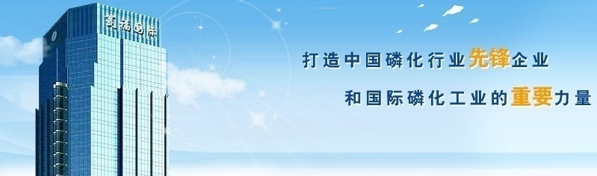

瓮福（集团）有限责任公司
管理信息化总体规划报告
（信息化现状与需求分析报告）



用友软件股份有限公司
二○○九年十二月

此文档为保密文档，未经用友软件股份有限公司书面同意，不得向任何单位或个人提供、转让本文档中的任何内容，用友软件股份有限公司将保留对泄漏文档内容的起诉权利。
瓮福集团IT需求分析报告
文件状态：  [ ] 草稿  [√ ] 正在修改  [ ] 正式发布 | 文件标识： | 信息化现状与需求分析报告
文件状态：  [ ] 草稿  [√ ] 正在修改  [ ] 正式发布 | 当前版本： | 2.0
文件状态：  [ ] 草稿  [√ ] 正在修改  [ ] 正式发布 | 作 者：
文件状态：  [ ] 草稿  [√ ] 正在修改  [ ] 正式发布 | 完成日期：
版本历史
版本 | 作者 | 参与者 | 起止日期 | 备注
1.0.0 | 李海燕
2.0.0 | 李海燕 寿阳 | 邓铭川 秦颖

目 录
第一章 概述 1
第二章 信息化现状与差距分析 1
2.1 信息化战略和组织 1
2.1.1 信息化战略现状分析 1
2.1.2 信息化组织现状分析 2
2.1.3 员工信息化水平现状分析 3
2.2硬件基础建设 3
2.2.1 信息技术标准 3
2.2.2 网络应用 4
2.2.2.1 现状说明 4
2.2.2.2 现状分析 5
2.2.2.3 差距分析 6
2.2.3 数据中心 8
2.2.3.1 现状说明 8
2.2.3.2 现状分析 9
2.2.3.3 差距分析 9
2.2.4 基础应用 10
2.2.4.1 现状说明 10
2.2.4.2 现状与差距分析 10
2.3 软件应用系统分析 11
2.3.1 软件应用系统现状分析 11
2.3.1.1 应用系统发展阶段 11
2.3.1.2 应用系统建设历程 11
2.3.1.3 应用系统存在局限性 12
2.3.2 信息化整体评估结果 13
2.4 信息化发展阶段及应用趋势 13
2.4.1 诺兰模型——信息化的六个阶段 13
2.4.1.1 初始阶段 14
2.4.1.2 扩展阶段 14
2.4.1.3 控制阶段 14
2.4.1.4 统一阶段 15
2.4.1.5 数据管理阶段 15
2.4.1.6 成熟阶段 15
2.4.2 瓮福集团信息化的发展阶段 15
2.5 现有应用系统分析与建议 16
第三章 信息化需求分析 17
3.1 信息化需求概述 17
3.1.1 战略发展产生的IT需求 17
3.1.2 管控模式对IT的要求 20
3.1.3 总体要求 25
3.1.4 总体原则 26
3.2 信息化详细需求分析 27
3.2.1 行业IT需求分析 27
3.2.1.1 国内行业发展概况 27
3.2.1.2 信息化发展趋势分析 28
3.2.2 关键管理职能的IT需求分析 30
3.2.1.2 战略管理 30
3.2.1.3 财务管理 34
3.2.1.4 人力资源管理 41
3.2.1.5 审计监察管理 45
3.2.1.6 技术管理 50
3.2.1.7 信息化管理 53
3.2.3 运营职能的IT需求分析 55
3.2.3.1 资产管理 55
3.2.3.2 采购储运管理 58
3.2.3.3 生产管理 61
3.2.3.4 质量管理 64
3.2.3.5 营销管理 66
3.2.3.5工程服务管理 70
第四章 信息化对于管理业务能力支撑评价 73
4.1 战略层 74
4.2 管控层 75
4.3 业务层 75
4.4 支撑层 76
第五章 行业案例介绍 77
5.1 辽宁华锦化工集团信息化案例介绍 77
5.1.1 项目背景 77
5.1.2 应用系统实现 77
5.1.3 应用系统价值 78
5.2 天原化工集团信息化案例介绍 78
5.2.1 项目背景 78
5.2.2 应用系统实现 79
5.2.3 应用系统价值 80

第一章 概述
信息化需求是瓮福集团整体信息化规划的基础工作之一，是瓮福集团IT应用架构规划的前提。本报告是以用友信息化规划咨询项目组经过多方调研和资料收集得到的资料为基础，对瓮福集团现有的信息化需求进行综合、客观的反映。
本报告结合项目前一阶段的《瓮福集团战略梳理与管理诊断报告》、《瓮福集团管控模式、业务模式及组织结构调整建议报告》总结的成果，首先针对瓮福集团信息化的现状以及存在的差距进行了分析，其次从瓮福集团战略发展、管控等方面产生的信息化总体需求进行分析，随之对各个核心的管理和业务领域进行详细的信息化需求进行阐述，最后从管理业务层面对瓮福集团的信息支撑能力进行讨论，并列举了行业信息化的相关案例，以资参考。

第二章 信息化现状与差距分析

2.1 信息化战略和组织

2.1.1 信息化战略现状分析
瓮福集团领导提出了“国际化、金融化、信息化”战略，已经将企业管理信息化建设放到战略高度来进行考虑和管理。但由于缺乏清晰、准确的战略目标以及战略陈述，广大员工甚至部分领导都不能准确理解企业的战略，缺乏能够支撑企业战略的职能战略，也包括信息化战略的缺失。
用友项目组经过认真的调研和分析，找到了瓮福集团的企业经营之“道”，并从中提炼出瓮福集团的企业发展战略为：
始终专注于磷酸盐相关领域中能够成为世界一流的业务，系统开发与掌握相关核心技术，以全球为市场、人才为核心、技术为先导、资本为纽带、信息为基础，借助IT技术和金融工具，通过实体、贸易、服务三大板块的有效协同和全球化运作，实现磷矿资源的绿色开发和总体衍生价值最大化。
积极调整产业结构，使非化肥产品总收入提高到70％以上，到2014年实现全球销售额突破300亿元，2030年成为全球磷化工行业综合实力最强的企业集团、并成为全球氟化工原料的主要供应商。
瓮福集团经济引擎的驱动要素是“每吨P₂O₅矿产资源的总体衍生利润”，按照此要素最大化的原则来配置资源。
为了能够在硬件网络、关键业务和决策支持三个方面有力地支撑和实现集团发展战略，瓮福集团的信息化战略为：
利用先进实用的硬件设备和网络技术，快速、准确的采集和利用生产、市场、客户信息，打造全球化布局的数字神经网络。利用信息化手段优化和提升所有关键业务的效能和效率，实现与全球供应链伙伴的深层次协同和服务，提高企业的核心竞争能力。以技术为先导，建立覆盖关键领域的知识管理体系，利用商业智能和决策支持系统提高企业管理水平和决策能力，支持瓮福集团登上全球磷化工领域的顶峰。

2.1.2 信息化组织现状分析
瓮福集团现阶段信息管理组织为一个松散型服务组织。在集团总部设置有市场与信息化部，各下属分公司都设有相应的信息化管理部门。
根据用友咨询的经验，从IT组织的重点管理内容以及IT组织的提供的能力两个维度看，集团IT组织定位可以分为4种类型：技术型、应用型、合作伙伴型、推动型。
表2-1 IT部门类型表
关注点  类型 | 业务驱动因素 | 关注点 | 特 点
技术型 | 费用控制 | 需要的技术能力 | 业务部门视 IT 部门为技术提供者，以是否可以低成本提供所需技术来衡量IT 价值，对 IT 部门的满意度以在指定功能和性能范围内可以降低的成本来考核。IT 不参与业务部门的短期和战略规划
应用型 | 提高业务部门绩效 | 组织的效率 | 业务部门视 IT 为应用方案提供者，其价值为能否通过应用提高运作效益来衡量。成本仍然是重要因素，但业务部门更看重 IT 能否提供最优服务来改进流程效益。
合作伙伴型 | 提高市场占有率 | 战略性整合 | 业务部门视 IT 为合作伙伴型，IT需要展示支持业务目标的能力，价值通过在 IT 项目中展示技术、技能、平台和服务来衡量，参与业务战略的理解和提供配合的 IT 项目规划，并作为对 IT 满意度的衡量因素。
推动型 | 行业领导 | 着眼于发展的推动伙伴 | 推动伙伴参与业务战略规划，其价值通过能否建议和实施可以推动创新举措和战略举措实现的信息技术方案的能力来衡量。
在IT现状分析调研中，我们发现，集团公司及各二级单位的IT组织及职能定位比较低。信息中心的IT服务能力比较强，能够给集团总部和二级单位提供相对专业化的信息化服务。但是，大多数二级单位信息化部门的定位低和能力不足，基本上是为业务部门提供维护、维修等基础服务，以低成本的方式给企业提供IT相关服务。目前，瓮福集团的信息化管理部门介于技术型与应用型之间，在较低的层级上。
集团内部对信息化管理部门定位不是很清晰，缺乏如下职责：
- 担负起支持业务流程的持续优化，并利用信息系统实现；
- 根据总体规划进行IT预算方面的运作和管理，以及各种大型信息化建设项目的管理；
- 组织设计、实施、维护企业核心管理应用系统；
- 负责与信息化相关的业务管理，包括公司各层次员工提供信息技术培训、信息技术供应商的管理、信息资源的档案管理等职能。

2.1.3 员工信息化水平现状分析
瓮福集团从20世纪90年代的建设时期开始，一直非常关注人才的素质和能力。在招聘环节严把质量关，积极引进一专多能的高级复合型人才，同时大力引进和培养大学应届毕业生。由于90年代正是计算机技术飞速发展的时代，因此瓮福集团的绝大部分员工对计算机的掌握和拥有程度都很高，接受新鲜事物比较快，对新上的软件也都能较快的上手和熟练。这些特点都为信息化建设提供了人力资源上的保障。

2.2硬件基础建设

2.2.1 信息技术标准
通过问卷和访谈，我们了解到瓮福集团及二级单位基本没有制定信息技术标准，目前处在经验和惯例管理阶段。
表2-2 瓮福集团信息技术标准现状表
类别 | 品牌 | 有无标准
服务器 | IBM、DELL浪潮  HP、清华同方等 | 没有规定标准，依据经验和惯例采购
PC、笔记本 | 联想、金长城、IBM、HP等 | 没有规定标准
数据库 | Access、MS SQL SERVER  MY SQL | 没有规定标准
操作系统 | Windows server 2000(2003)  windows XP(vista)、  redhat liunx  free BSD | 没有规定
开发语言 | VB、PHP、ASP、JAVA、C等 | 没有标准
安全软件 | 瑞星、卡巴斯基等 | 没有标准
网络设备 | 中兴、华为、华三等 | 建立了集团的网络应急预案，安全检查指南等，但没有形成整个集团统一的技术及设备管理标准
机房 | 总部1个  马场坪1个  肥厂1个 | 没有集团统一的管理及建设标准
瓮福集团信息技术标准化程度较低。这直接影响了基础架构的性能、可靠性、兼容性和安全性，并制约了信息的集成与共享水平。
- 标准制定
- 瓮福集团基本没有制定信息技术标准
- 大部分的工作依据是经验或不成文的惯例
- 某些单位自己制定的已有的标准，随着IT技术和外界环境的变化，也存在很多不合理的方面
- 标准管理
- 没有专门的标准管理体系和团队
- 没有形成标准的制定、执行和跟踪反馈流程
- 标准的制定和管理缺乏管理工具的支持
- 标准执行
- 各企业按照自己制定的标准进行采购和维护，很多企业本身也没有标准，只是按照经验和惯例去做

2.2.2 网络应用

2.2.2.1 现状说明
从瓮福集团整体网络设计来看，瓮福集团网络由三个部分组成：
- 集团本部局域网
瓮福集团本部已建立了自己的局域网系统，全千兆主干设计，百兆交换到桌面，主要运行的系统为金蝶K3系统、视频会议系统、IP电话系统。在集团总部数据中心采用两台ZTE T240G核心交换机，形成双核心交换设计，一台天融信FW4000防火墙部署在总部瓮福大厦，作为INTERNET出口。
在马场坪和肥厂机房采用H3C S6500和S7502汇聚下属各单位的终端设备，承载各生产厂主要业务数据、行政办公数据的传输，并采用一台天融信FW4000防火墙作为该区域各终端设备的INTERNET出口。马场坪分中心通过6×2M E1链路连接到集团总部瓮福国际大厦。
在瓮福集团总部INTERNET出口部署了一台深信服M5500上网行为管理设备，用于对集团总部终端的上网行为进行审核和控制。
- 二级单位局域网
瓮福集团下属各二级单位如瓮福进出口公司、瓮福黄磷有限公司、瓮福蓝天氟化工公司等都建立了自己的局域网，主要的应用系统为金蝶K3系统。
- VPN广域网
瓮福集团建立了自己的VPN广域网络，用以实现下属各异地二级单位与集团总部的安全互连，实现金蝶K3系统、视频会议系统的全集团集中运行。

2.2.2.2 现状分析
瓮福集团网络建设层次分明，采用“核心—汇聚—接入”三层体系架构，基本满足瓮福集团及下属企业的IT应用需求；
- 瓮福集团局域网
瓮福集团网络建设层次分明，采用“核心—汇聚—接入”三层体系架构，集团整体交换网络设计完善合理，具有高可靠性和高稳定性，全千兆主干设计，百兆交换到桌面，满足了集团核心网络的应用要求。
核心层采用两台ZTE T240G核心交换机，形成双核心冗余设计，用于高效地执行路由管理、网络管理、网络服务、核心数据处理等功能。
汇聚层采用采用H3C S6500和S7502三层交换机，主要用于生产厂区各接入交换机，瓮福集团汇聚交换机需具有完善的三层功能，在提供高效数据转发的同时，能够提供强大的安全控制功能。
接入层采用Huawei Quid way S2403H、S3526、H3C S2126等网管交换机，汇聚各个单位的信息终端。
- 瓮福集团VPN广域网
瓮福集团采用广域网采用VPN方式组建，在天融信FW4000防火墙上配置VPN功能模块，实现了下属各异地二级单位如瓮福进出口公司、瓮福黄磷有限公司、瓮福蓝天氟化工公司等单位与集团总部的安全互连，实现对集团总部资源的访问。
- 瓮福集团INTERNET接入
瓮福集团内部网与INTERNET的互联，通过天融信防火墙来保障网络安全：1台天融信FW4000防火墙部署在集团总部INTERNET出口、1台天融信FW4000防火墙部署在马场坪INTERNET出口，形成双INTERNET出口链路，均汇接至贵阳市电信局核心设备，保证单线路故障时的平滑切换。
整个瓮福集团网络分层次的结构便于管理，有利于未来网络规模的扩展，充分体现了网络的灵活扩展性以及灵活的升级功能。

2.2.2.3 差距分析
- 瓮福集团网络
- 整个瓮福集团总部瓮福大厦数据中心与生产区域马场坪和肥厂只有一条12M专线连接，无备份线路，在企业生产系统部署在集团总部的情况下，该单一专线一旦出现问题，将造成集团总部与生产单位失去联系，指令无法下达，生产无法保证的严重后果。
- 集团总部机房核心设备ZTE T240G稳定性不够，曾出现过配置丢失现象。
- 马场坪和肥厂机房的汇聚设备均为单台，各接入层与各汇聚节点也采用单一线路进行连接。任何一台汇聚设备出现故障都将造成大面积的网络中断，致使下面生产单位信息终端无法接入网络。
- 部分集团下属单位的交换机无网管功能，无法对其运行状况进行有效管理和控制。
整个瓮福集团总部信息中心缺乏一些必要的管理手段对网络进行有效的管理，具体表现在：
- 缺乏必要的网络设备对网络流量进行QoS策略管理，这样造成的后果是：
- 无法保证异地二级单位的VPN接入带宽。由于集团本部终端用户可能采用一些如BT、eMule、eDonkey等P2P应用，严重占用出口带宽，从而影响到二级单位的VPN接入。
- 无法保证集团正常用户的网络应用。
- 缺乏必要的网络管理手段用于对信息终端进行管理和控制：如接入身份认证、网络行为审计等。
- 整个瓮福集团网络的安全性考虑不足
- 瓮福集团没有部署网络版的防病毒系统（部分接入用户采用了免费的单机版防病毒软件和免费的360单机软件进行系统补丁管理）。全网对病毒、木马等攻击无任何预警设备，不能实现对可疑的网络入侵活动采取报警、记录日志和通信阻断等措施，不能及时的帮助集团的系统管理员了解系统的安全状况，合理配置和管理信息系统，影响到整个集团网络系统的安全性。
- 缺乏内网终端管理系统，无法对集团各个终端用户的网络行为进行控制和审计，进而造成部分内网终端用户过量占用网络带宽资源、使用非允许的工作软件、操作系统漏洞甚多，甚至可能造成严重的泄密事件，且无法追溯；无法对非法终端用户接入集团内部网络的行为进行阻断。
- 集团网络出口仅部署了天融信FW4000防火墙设备，该设备既要承担防止外网攻击的重担，又要实现NAT地址转换的功能，并同时兼做IPSEC VPN和SSL VPN接入网关，压力过重，在集团信息化应用系统发展到一定阶段的时候会成为出口瓶颈。
- 对集团服务器区域的服务器保护力度不够。集团信息中心没有设置了专门的服务器区域，所有服务器均直接挂接到ZTE 240G核心交换机上：没有在服务器区域部署防火墙设备，用来抵御可能来自的内网的病毒或者攻击行为。
- 下属二级单位网络
- 缺乏网络管理工具的支持；
- 没有实施QoS，网络带宽无法保障；
- 通过VPN接入总部，实际带宽不能得到保证，可靠性较低；
- 部分二级单位企业的业务网点和作业区域缺乏网络覆盖；
- 二级单位广域网设备没有备份，存在系统风险；
- 关键节点没有防火墙保护，二级单位企业普遍从本地接入Internet，出口几乎没有实施安全策略，网络安全无法保障；
- 部分二级单位的交换机无网管功能，无法对其运行状况进行有效管理和控制。
- 二级单位同样无法对终端用户的行为进行控制和审计；
- 瓮福集团及各二级单位在网络管理应用上缺乏标准和工具。
- 缺乏网络管理工具的支持
- 没有实施QoS，网络带宽无法保障；
- 二级单位内部局域网建设无统一规划，建设状况参差不齐
从调查和访谈来看，二级单位的网络建设现状建设处于无序进行的阶段。除集团总部网络外，各下属机构独自建立网络，在网络建设时使用的设备、服务器性能不一致，所使用带宽都也不相同。技术参数也无法统计。一旦集团统一使用管理软件，可能会导致部分网络能够支持，部分网络不能支持系统要求的情况出现。
各下属机构在各自建设网络时，投入不一致、要求不一致。也使网络建设完成后差别比较大。网络建设较好的地方能够做到公司及分支机构都能在同一网络平台中进行信息传递。而较差的地方没有建设任何网络。
- 网络使用效率较低，信息交流不畅
瓮福集团各下属机构并没有大型的应用系统，网络上运行的各应用系统数据交流不顺畅。所建设的网络功用主要体现在资料收集、信息发布和收发邮件上，网络的信息交互、数据收集及对企业业务的支持体现不足，对网络资源利用不足。

2.2.3 数据中心

2.2.3.1 现状说明
瓮福集团公司网络共有三个机房，分别位于贵阳、马场坪、牛场；集团数据中心设在贵阳瓮福国际大厦。
总部机房约95M²（机房50 M²、控制室35 M²、配电室10 M²），马场坪和牛场机房面积在30 M²以下。
表2-3 瓮福集团总部及二级单位机房设备部署表
 | 总部机房 | 马场坪 | 牛场
面积m2 | 95 | 30 | 30
空调 | 有 | 有 | 有
UPS供电 | 有 | 有 | 有
外供电 | 有 | 无 | 无
防雷 | 仅有电源防雷 | 无 | 无
消防灭火 | 有 | 无 | 无
温湿度控制 | 无 | 无 | 无
门禁监控 | 无 | 无 | 无
瓮福集团总部机房部署的网络设备包括核心层、汇聚层、总部办公接入层交换机以及网络出口连接设备。总部机房服务器设备包括：金蝶K3系统、瑞友天翼接入系统、视频会议系统等共计约15台服务器。
马场坪和肥厂机房部署了汇聚交换机及部分接入交换机，并向上通过12M专线链路汇聚到总部Cisco 3560交换机。马场坪部署了5台HP服务器、肥厂部署1台HP proliant ml350用于运行各种业务系统。
总部数据中心部署1台华赛2600C IP SAN存储系统，容量为5T，用于对部分数据进行存储。
集团总部、马场坪和肥厂IT设备均由集团总部信息中心负责管理和维护；各二级单位机房IT设备由本单位相关人员负责管理和维护。

2.2.3.2 现状分析
- 数据中心机房
从对瓮福集团的访谈及调查中统计上看，集团总部的六楼数据中心机房仅能够满足瓮福集团现阶段系统的运行要求；
马场坪、肥厂机房仅能够满足现阶段业务系统的运行需求。
- 服务器系统
在瑞友天翼系统部署的基础上，现有服务器系统基本上能保证金蝶K3系统的运行。
现有服务器系统基本上能够支撑视频会议系统、IP电话系统的运行。
各个应用系统服务器均单机运行，没有部署服务器集群或者冗余，可靠性很低。
- 存储系统
总部数据中心部署1台华赛2600C IP SAN存储系统，容量为5T，仅对部分数据进行了存储，数据安全性低。
- 没有制定可靠的数据备份和数据恢复策略
- 整个瓮福集团数据中心无异地灾备设计

2.2.3.3 差距分析
整个瓮福集团数据中心建设存在十分严重的问题：
- 集团数据中心但是缺乏必要的管理工具（包括硬件管理设备和管理软件系统），不能对整个集团的信息系统设备的运行状况进行实时的监控和管理。
- 所有应用系统均单服务器运行，没有服务器冗余，一旦服务器出现故障，该应用系统就会完全中断。
- 应用系统数据保护十分脆弱，没有统一的、稳定可靠的数据存储系统。部分业务系统单机甚至单硬盘运行，随时都可能出现运行问题并造成数据丢失的严重后果。
- 集团信息系统数据备份策略简单，多为手工备份，备份周期间隔长，基本上为一个月一次，很多系统根本就没有做数据备份，一旦出现问题，数据无法挽回。
- 没有制定相应的数据恢复方案，一旦出现问题，数据无法恢复。
- 没有设计数据中心的异地容灾，完全不能满足集团公司领导要求的故障率为0的要求，同时蕴含着很高的极大系统风险。
- 集团总部机房和马场坪、肥厂机房建设情况各不一样，安全设施没有统一标准。

2.2.4 基础应用

2.2.4.1 现状说明
经过统计，整个瓮福集团共有服务器20台。
基础软件主要有：
- 操作系统有Windows XP(vista)、Windows server(2000)2003、red hat Linux、free BSD；
- 数据库有 MS SQL SERVER、Access、MS SQL；
- 开发工具有VB、PHP、ASP、JAVA、C等；
- 安全软件有瑞星、卡巴斯基等；

2.2.4.2 现状与差距分析
- 信息安全保障制度不完善
瓮福集团本部有网络与信息安全事件应急预案、专项安全检查指南。在IT部门进行执行。但对于其他使用部门，并没有明确的制度来规范信息安全。没有建立基于完整生命周期的信息安全策略和标准，信息安全管理措施和工具普遍缺失。
- 服务器、PC和台式机没有制定采购标准，增加后期维护难度
  - 各个部门从多个厂家分散采购，价格谈判不占优势；
  - 使用过程中出现问题，需要联系多厂家维护，增加维护成本；
  - 缺乏对IT资产的统一管理，集团无法完整的掌握各部门IT资产情况；
  - 没有采用任何高可用性设计，所有的服务器没有冗余备份。任何一个系统故障都需要很长时间恢复，导致业务系统停止。
- 应用系统选型没有规划，设备被动配备
对于应用系统的选型目前都是由业务需求部门提出，各个单位自行建设，并没有考虑从统一信息化规划的目标出发，系统应用零散，服务器配备、网络配备是被动满足应用需求，无形的加大了投入。
- 基础软件应用
  - 基础软件没有统一的标准和规范管理，增加维护难度；
  - 缺乏必要的升级和版本管理，存在安全隐患。

2.3 软件应用系统分析

2.3.1 软件应用系统现状分析

2.3.1.1 应用系统发展阶段
瓮福集团应用系统信息化建设工作始于1999年，经历了三个阶段：
1999～2002，“有无阶段”。这个阶段瓮福集团开始进行信息系统的建设，当时实施了金蝶K3系统的财务总账、报表、固定资产等模块，在供应公司和瓮福磷矿实施了单体供应链模块（没有实现财务业务一体化）。
2002～2006，“发展阶段”，几乎所有的职能部门都意识到要建立信息系统，提高本部门的工作效率，以引进北京朗新的人力资源管理系统、自主开发的VMI系统、北京三维开发的电子采购平台、瓮福集团内外门户网站等为代表。
2006～以后，“集成阶段”，已经发现系统之间缺少数据共享，集成性差，形成众多信息孤岛。2006年开始着手开展系统集成方面的工作，以财务的K3系统、人力资源管理系统、门户网站等项目为代表。

2.3.1.2 应用系统建设历程
瓮福目前使用的金蝶的K3系统，初次实施于1999年。当时实施了财务总账、报表、固定资产等模块，在供应公司和瓮福磷矿实施了单体供应链模块（没有实现财务业务一体化）。
2002年，人力资源部当时引进了北京朗新的人力资源管理系统，分为人员管理、工资、社保、招聘等几个模块。
2006年，总公司对金蝶K3系统进行了重新优化实施，财务管控方面，在一定程度上达到集团财务管控的目的。瓮福集团先后自主开发或者引进了一些信息系统，比如：北京三维公司的电子采购平台、自主开发的VMI系统、肥厂成品库动态管理系统等，这些信息系统为瓮福集团的发展也起到了一定的作用；
2007~2008年，瓮福集团进一步围绕生产业务，提高应用集成效率。以财务K3系统等为重点开展业务流程梳理和相关业务规范制定，并在推广中不断优化，信息化水平有了较大的提升。

2.3.1.3 应用系统存在局限性
随着瓮福集团的发展，瓮福信息化急需进行完善或新建，以便能够支撑集团发展，提升瓮福的核心竞争力。
瓮福集团应用系统的现状：目前在使用的系统有财务会计、人力资源（部分使用）、电子采购、供应链管理（部分使用），在系统应用的面及深度上比较欠缺。由于实施面及深度的不足，使集团公司呈现出各种信息孤岛。例如：由于系统较少，由于K3系统的先天缺陷及多账套导致的结果，导致系统之间的信息不对称；由于生产、销售等业务未使用信息化系统从而导致的数据及时性、准确度、严谨性不够，产生信息瓶颈，不能实现人、财、物、信息的有效协同。由于瓮福集团应用系统方面没有进行统一的规划，局部、零散的应用不能满足集团深层次的管理需求，有些工作是通过手工来完成的，导致了有些部门的工作量加大，应用系统没有起到应有的作用。归纳起来就是：“小马拉大车，没马用人驮”。
总体来说，瓮福集团信息化建设还存在如下局限性：
- 瓮福集团的应用系统总体水平较低，大多数局限于部门级应用，没有建立企业级信息管理平台，有的部门及分子公司处于手工作业阶段；
- 缺乏集团层面信息化规划的指导，信息资源难以在集团内部各个层面有效整合、使用；
- 信息化建设力量分散在不同层面企业，没有形成一支具备较强规划、开发、实施、维护、升级的信息技术队伍；
- 缺乏利用信息技术提高管理再造的能力、意识和实际效果，绝大多数系统更多的应用在操作级效率的提升方面，对不同层次的管理者、决策者进行管理、决策分析的支持力度不够，对日常业务运作流程的规范不够；
- 因为对信息化认识不足，造成对信息建设的投入严重不足；
- 信息化安全管理体系薄弱。

2.3.2 信息化整体评估结果
在信息化建设项目开始实施前进行对信息化的现状分析，对使用方和实施方都十分必要。通过以上对信息化的现状分析，瓮福集团在信息化方面存在较多问题：
- 信息化组织不健全，信息化管理基础薄弱；
- 网络建设没有整体规划，信息系统建设标准不一，信息流不清晰，存在信息孤岛，不能满足信息集成、信息透明的需要；
- 硬件设备陈旧且数量少，软件使用集成度低。
表2-4 瓮福集团信息化评估表
类别 | 评估意见 | 状况
信息规范 | 部分实现 | 各职能部门和业务中心都按照各自的标准和方法管理信息，对瓮福集团现有信息系统适用的基础数据编码规范、存储规范、传递规范、安全规范不全面不完善。
数据源统一 | 部分实现 | 基层工作人员大量数据相互屏蔽或者重复录入。
信息传递 | 简单实现 | 各职能部门和业务中心缺乏有效的信息共享平台；目前通过系统间简单的信息传递，信息单向流转，缺乏反馈。
信息共享 | 部分实现 | 职能部门和业务中心对信息需求有很多共性，但目前这些信息都掌握在不同的部门中。共享程度低，信息孤岛严重。
信息的合理利用 | 简单实现 | 信息的综合利用能力比较差，已采集信息的利用程度较低。

2.4 信息化发展阶段及应用趋势

2.4.1 诺兰模型——信息化的六个阶段
二十多年前，美国哈佛大学教授理查德·诺兰（Richard.L.Nolan）在深入研究信息化历程的基础上，总结归纳出信息化发展的一般规律：无论对于一个行业，还是对于一个国家或地区来说，信息化大体要经历初始、扩展、控制、统一、数据管理和成熟这样几个发展阶段，各个阶段之间并非截然分开，也不能超越。这就是著名的诺兰模型。而每一阶段在技术、代表性应用、数据库及其存取能力、IT文化、全员素质等方面都有既定内涵。时至今日，人们已经公认诺兰模型是衡量信息化发展阶段的经典理论。

2.4.1.1 初始阶段
计算机刚进入企业，只作为办公设备使用，应用非常少，通常用来完成一些报表统计工作，甚至大多数时候被当作打字机使用。
在这一阶段，企业对计算机基本不了解，更不清楚IT技术可以为企业带来哪些好处，解决哪些问题。
在这一阶段，IT的需求只被作为简单的办公设施改善的需求来对待，采购量少，只有少数人使用，在企业内没有普及。
在这一阶段，企业需要下大力气教育、培训管理人员的计算机能力，要求在具体时间内提高本身的计算机应用能力并取得相应的认证资格证书；在装备方面，允许关键管理岗位购买、安装规定性价比的微机、PC机，要求办公事务限期实现内部计算机化；在数据准备方面，限期整理数据，并提出本岗位的数据字典。

2.4.1.2 扩展阶段
企业对计算机有了一定了解，想利用计算机解决工作中的问题，比如进行更多的数据处理，给管理工作和业务带来便利。
于是，应用需求开始增加，企业对IT应用开始产生兴趣，并对开发软件热情高涨，投入开始大幅度增加。
但此时很容易出现盲目购机、盲目定制开发软件的现象，缺少计划和规划，因而应用水平不高，IT的整体效用无法突显。

2.4.1.3 控制阶段
在前一阶段盲目购机、盲目定制开发软件之后，企业管理者意识到计算机的使用超出控制，IT投资增长快，但效益不理想，于是开始从整体上控制计算机信息系统的发展，在客观上要求组织协调，解决数据共享问题。
此时，企业IT建设更加务实，对IT的利用有了更明确的认识和目标。
在这一阶段，一些职能部门内部实现了网络化，如财务系统、人事系统、库存系统等，但各软件系统之间还存在“部门壁垒”、“信息孤岛”。信息系统呈现单点、分散的特点，系统和资源利用率不高。

2.4.1.4 统一阶段
在控制的基础上，企业开始重新进行规划设计，建立基础数据库，并建成统一的信息管理系统。企业的IT建设开始由分散和单点发展到成体系。
此时，企业IT主管开始把企业内部不同的IT机构和系统统一到一个系统中进行管理，使人、财、物等资源信息能够在企业集成共享，更有效地利用现有的IT系统和资源。
不过，这样的集成所花费的成本会更高、时间更长，而且系统更不稳定。

2.4.1.5 数据管理阶段
企业高层意识到信息战略的重要，信息成为企业的重要资源，企业的信息化建设也真正进入到数据处理阶段。
这一阶段中，企业开始选定统一的数据库平台、数据管理体系和信息管理平台，统一数据的管理和使用，各部门、各系统基本实现资源整合、信息共享。IT系统的规划及资源利用更加高效。

2.4.1.6 成熟阶段
到了这一阶段，信息系统已经可以满足企业各个层次的需求，从简单的事务处理到支持高效管理的决策。企业真正把IT同管理过程结合起来，将组织内部、外部的资源充分整合和利用，从而提升了企业的竞争力和发展潜力。

2.4.2 瓮福集团信息化的发展阶段
用诺兰模型考察瓮福集团信息化的现实，可以认为，瓮福集团正处于扩展阶段和控制阶段之间，其典型特征是：
1) 企业开始对IT应用感兴趣，但是企业在某些方面应用系统还处于空白阶段。
2) 部门级有些应用系统基本建成，但信息系统之间存在部门信息壁垒和信息孤岛，系统集成需求凸显。
3) 瓮福集团开始关注基础数据的统一，2006年开始对财务金蝶K3系统进行了重新优化实施，想实现数据共享，但是由于基于单个企业应用的K3系统，以多帐套的方式勉强支撑集团化企业运作，造成了许多不便和缺陷。
4) 瓮福集团IT投入持续加大，IT管理的难度和工作量增加，但IT的总体效益尚不明显。
瓮福集团当前所处的信息化建设阶段受到企业发展历史等各方面综合因素影响形成。在新的企业战略思想指导下，通过新的IT战略和IT规划指定和落实，瓮福集团的信息化发展阶段完全可以实现跨越式发展。

2.5 现有应用系统分析与建议
瓮福集团经过多年的发展，建成的系统有人力资源系统、VMI系统、电子采购平台、K3系统等，这些系统在各个不同的领域发挥着各自的作用，为瓮福集团的信息化管理打下了良好基础。
在未来的信息化建设过程中，考虑到应用集成和数据共享这一大趋势，这些系统将逐步走向集成应用。其中，一部分系统需要进一步深入应用和升级，一部分业务雷同或者业务关系密切的系统将逐步整合，以满足未来业务发展的需求，具体情况见下表。
表2-5 瓮福集团现有信息系统
系统名称 | 软件厂商 | 使用范围 | 使用主要功能 | 应用趋势
财务K3系统 | 金蝶 | 财务部、供应公司、肥厂、矿山、磷业公司等 | 总账、固定资产管理、报表系统、结算中心、网络付款单等 | 基本满足部门内部当前的管理需求，但与相关业务系统缺乏紧密集成，难以满足瓮福集团未来发展需要，应根据业务需要，逐步由新的信息管理系统（ERP）替代。
人力资源系统 | 北京朗新 | 人力资源部 | 基础人事管理、工资、社保、招聘等几个模块
电子采购平台 | 北京三维 | 供应公司、销售公司、贸易公司 | 可网上查看计划、合同文本、价格、供应商资料、审核等
内部网站 | 自主开发 | 全集团 | 基本的通知通告及新闻的发布等

第三章 信息化需求分析

3.1 信息化需求概述
以战略为导向，将IT与管理、业务流程进行有机结合，才能创造出难以复制的竞争优势。以下将对瓮福集团的战略发展以及管控模式产生的IT需求进行分析，进而配合瓮福集团战略实现和管控的有效运行，对信息化建设提出的总体要求。

3.1.1 战略发展产生的IT需求
瓮福集团始终专注于磷酸盐相关领域中能够成为世界一流的业务，系统开发与掌握相关核心技术，以全球为市场、人才为核心、技术为先导、资本为纽带、信息为基础，借助IT技术和金融工具，通过实体、贸易、服务三大板块的有效协同和全球化运作，实现磷矿资源的绿色开发和总体衍生价值最大化。
提出了积极调整产业结构，使非化肥产品总收入提高到70％以上，到2014年实现全球销售额突破300亿元，2030年成为全球磷化工行业综合实力最强的企业集团、并成为全球氟化工原料的主要供应商。
在《瓮福集团战略梳理与管理诊断报告》中，我们分析了瓮福集团使命、愿景、以及未来的发展重点。
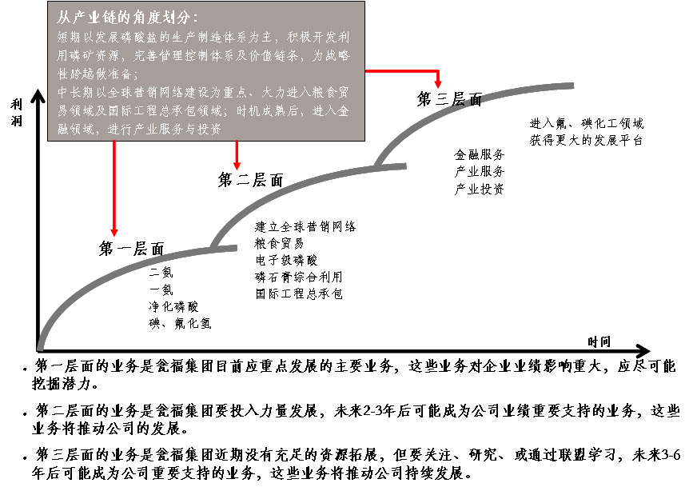
图3-1 瓮福集团未来的发展途径
表3-1 瓮福集团战略重点及相关IT建设
核心业务 | 战略重点 | IT建设着力点
磷矿业务 | - 利用集团在人才、技术、资信等方面的优势，以项目为载体，迅速扩充资源，强化磷矿资源控制能力，为企业的长期稳定发展打下坚实的基础  - 加强磷矿的选矿技术、开采技术，提升矿山的管理水平  - 加强矿山的安全、环保建设 | - 通过生产管理系统及安全环保系统建设支持项目开发和管理；同时通过IT系统能够的将管理模式和方法在新项目中快速应用和复制  - 建立磷矿行业的知识管理体系  - 建立先进的HSE标准体系，采用IT工具进行管理
磷肥业务 | - 掌握相关上下游资源，形成产业链的把握力  - 加强生产管理，通过行之有效的管理体系，使企业产能得到充分发挥  - 大型机械、关键设备的有效管理，对于企业生产极为关键  - 营销能力的全面提升，如何更准确地把握市场，尤其是对于终端市场的深入是化肥市场的新的契机与挑战  - 提高对外经营技术、管理水平、实现人力资源管理提升  - 对于生产一线的有效管理，提升人均产值贡献率  - 物流配送能力需要大力提升  - 企业内部沟通环节需要改善，同时有效地分享关键知识也成为企业发展地迫切要求  - 原料、产成品的质量检测及相关的管理工作也是企业关心的焦点  - 原料库、成品库的状态信息需要及时分享，对于采购及销售工作的开展都是极为重要的 | - 建立供应链信息系统，有效地把控相关信息。  - 建立和完善MRP系统，进行建立整体的ERP体系，大力提升企业的计划能力和反应速度。  - 建立统一的资产管理平台，实现设备等资产的全生命周期管理（设计规划、采购、分配、使用、运行维护、报废等）。  - 建立人力资源信息系统，支持招聘、社保、薪酬、绩效、培训、在线学习等工作开展，为企业培养优秀的职工和干部队伍。  - 建立MES体系，即制造执行系统，疏通管理信息系统和自动化设备之间的信息屏障  - 建立DRP，即分销资源计划，使企业具有对订单和供货具有快速反应和持续补充库存的能力  - 建立知识管理体系，充分分享企业的关键知识  - 建立质量管理信息系统
磷化工业务 | - 强化企业内部管理，消除各职能部门之间以及各业务部门之间的信息障碍，提升企业工作效率  - 强化计划管理，在排班、排产等方面做到科学有效；  - 提升科技水平，积极发展高端磷化工产品；  - 加强对于设备资产的有效管理，提升企业的生产率；  - 关键技术配方的有效管理，也是企业关注的重要问题  - 原料、产成品的质量检测及相关的管理工作也是企业关心的焦点  - 原料库、成品库的状态信息需要及时分享，对于采购及销售工作的开展都是极为重要的 | - 打造ERP体系，有效地整合企业各方面的资源  - 采用先进的电脑辅助科研仪器，提高研发能力  - 采用EAM系统，即资产管理系统对于设备等关键资源进行有效管理  - 采用有效地信息化解决配方的保密与分享问题  - 建立专业的质量信息系统，使质量信息能够及时地被有关人员所掌握  - 通过有效地ERP库存模块的配置，可以解决库存信息的共享
国内（际）贸易业务 | - 加强市场信息的收集工作，提升分析能力  - 与关键业务伙伴结成战略伙伴关系  - 整合产业链关键环节，通过贸易手段，形成对于整个产业链的掌控能力  - 对于风险的全面把控，有效杜绝潜在的贸易风险  - 借助先进的金融工具，打造全新的业务模式 | - 与全球各主要行业数据库服务商合作，获取第一手行业信息  - 采用数据挖掘等先进的信息手段对数据进行深入分析  - 全面风险防范信息化手段  - 采用电子商务、电子支付、网银等先进手段提升贸易能力
国际工程服务 | - 国际大型工程管理需要在资源调配、进度管理、风险防范、交付控制等方面要有严格的管理体系  - 大型工程需要大量的劳务输出，需要科学管理  - 招投标业务是工程管理中的关键业务，需要有详细的规划  - 专利技术转让及咨询业务是利润的高点，也是未来战略布局的重点 | - 采用项目管理软件，借助信息化工具加强对于项目整体的管理  - 专用先进的人力资源软件管理劳务信息  - 采用电子采购平台和电子招投标方式提升效率  - 借助专业数据库对于专利技术信息进行有效管理
从瓮福集团未来的发展趋势看，瓮福集团要在提高科研设计创新水平、强化市场导向、提高科研生产管理、降低成本、提高效益方面全面提升，因此，从IT支撑角度来看， IT方面要做到：
- 能够将业务流程与IT技术有效的融合，提供敏捷、规范、随需应变的IT服务；
- 建立对客户信息、客户需求全生命周期管理的平台；
- 建立行业相关的协同供应链管理系统，实现物资、备品、备件的采购的网络化管理，实现大宗物资的集中采购及集中管控，通过对采购系统的过程控制，实现采购与生产、计量、仓储、运输、结算等的无缝衔接；
- 通过IT平台能够对科研生产项目进行全生命周期管理，提高质量，降低成本；
- 建立知识管理平台，实现知识积累，支持持续创新；
- 通过IT平台完善员工信息管理，建立员工沟通与响应渠道，通过人力资源平台，支持科学的绩效考评和培训管理，促进员工职业发展；
- 通过信息系统帮助瓮福集团实现科学决策，并将战略目标的清晰传导，促进战略的执行。
- 建设集团化的集中财务管理系统，借助系统在内部建立规范统一的财务核算、管理体系；
- 建立适应瓮福集团的内部集中资金管理的资金平台，完善对内、对外资金结算、集中资金调度、资金监控及风险防范；
- 建立并完善内部预算管理及绩效考评体系，实现预算对业务的实时控制；
- 建立并逐步完善瓮福集团的决策分析模型，形成稳定的分析体系，为经营决策及效益评价提供有力信息；

3.1.2 管控模式对IT的要求
随着瓮福集团业务量、人员以及部门的增加，对组织以及人员的管理和控制也日趋复杂。在集团企业中，总部对下属企业的管控模式，按总部的集、分权程度不同而划分成“操作型”、“战略型”和“资本型”三种管控模式。

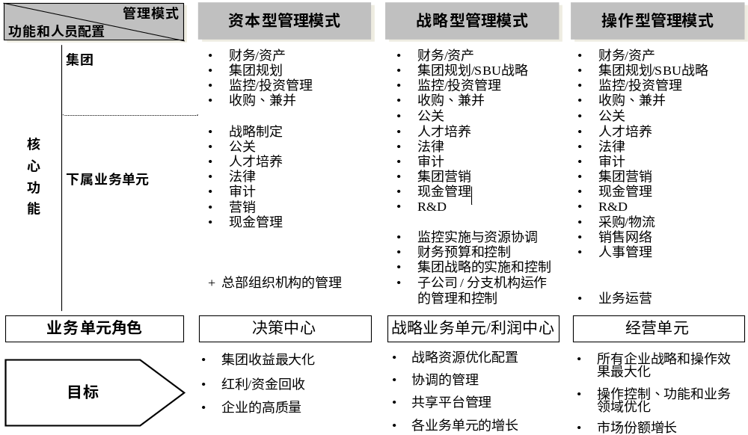
图3-2 三种管控模式的分析
瓮福集团对下属分公司的管控模式属于“操作型”管控模式，经过分析，发现瓮福集团比较适合集权与分权相结合的模式，即采用战略管控型。
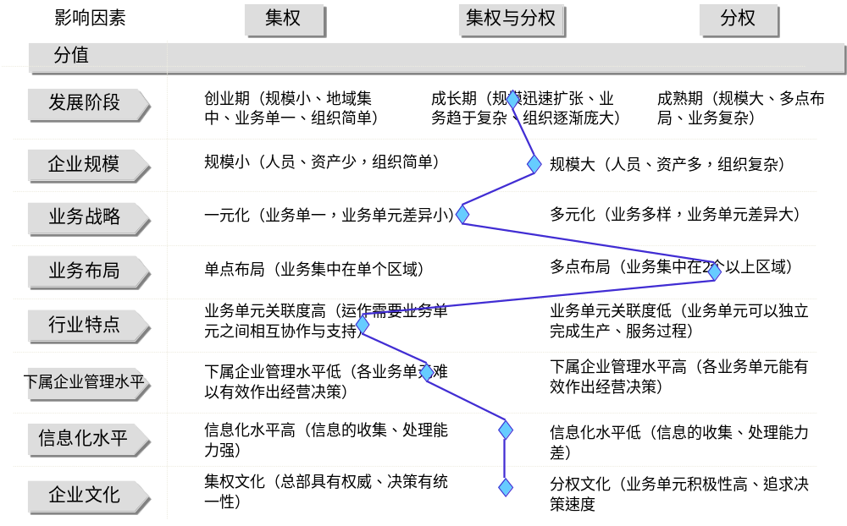
图3-3 瓮福集团集权与分权的模式分析
一个有效的管控模式体系，应该将发展战略居领导地位，通过人力资源体系、公司流程和信息系统进行支撑实施，通过管控模式有效地运作，最终实现企业的战略目标。为了保证瓮福集团实现对下属分、子公司的管控，建议瓮福集团未来2-3年过渡期的组织结构为：
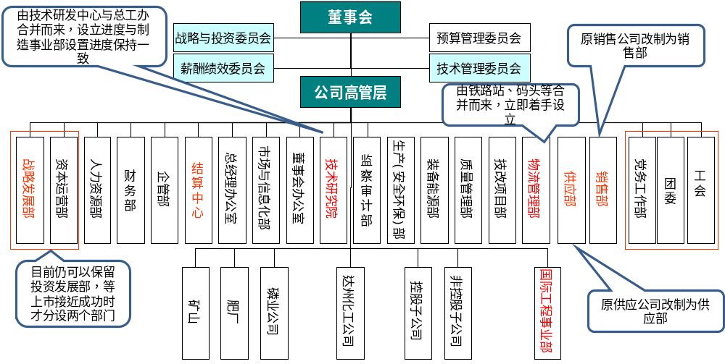
图3-4 瓮福集团过渡期结构图
根据瓮福集团的长远战略规划，今后（3-5年），瓮福可能会采用M型组织架构中矩阵制与事业部制相结合的模式，如下图所示：
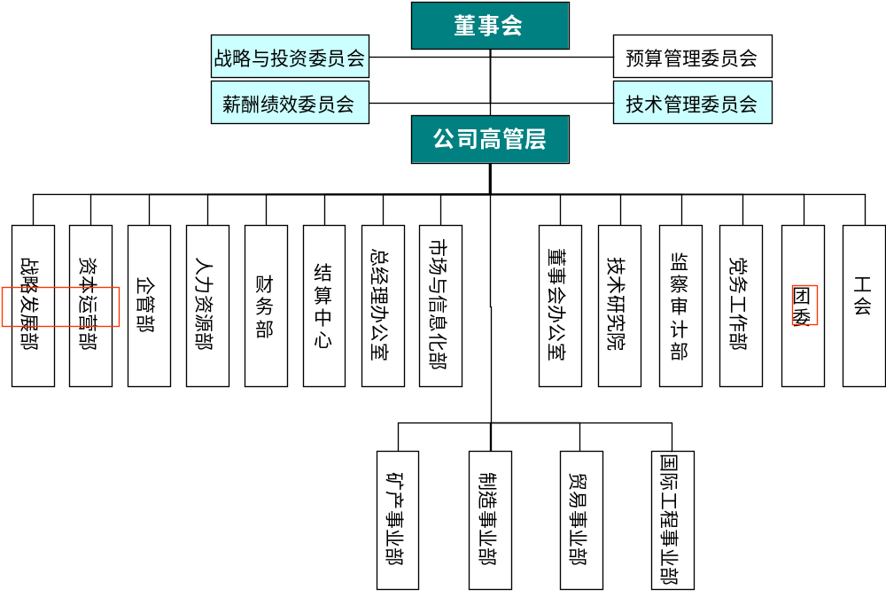
图3-5 瓮福集团未来期结构图
在瓮福未来的这种模式中，将按业务划分为矿产事业部、制造事业部、贸易事业部以及工程事业部，将操作性职能下沉到事业部层面，集团总部仅保留公共的管理职能。按矩阵制的模式进行管理，各个事业部只针对下属分子公司进行业务管理，而职能管理仍然由集团总部职能部门直接针对分子公司进行管理。针对瓮福集团的组织变革，我们认为瓮福集团主要IT需求如下：
- 建立统一的IT平台，能够支持瓮福集团的组织变革所带来的业务数据之间的关联关系的改变；跨组织的业务流程的改变，通过系统中的流程配置平台进行重新配置即可。
- 通过建设集团审计平台，提高审计效率和审计质量；
- 建设科学的人力资源管理平台，加强干部培训、述职、薪酬管理，正确的评价和激励干部工作积极性；
- 通过建设决策支持系统，实现对分子公司关键财务指标、经营信息、主要报表的跟踪和监督；
- 通过各运营管理系统建设，规范和透明化下属公司的日常经营信息，并可跟踪查询；
- 建立集团统一的资金管理平台，支持“收支两条线、结算中心、内部银行”等多种模式的资金监管方式；
表3-2瓮福集团信息化管控架构
管控 | 管控重点 | 改进方向 | IT建设着力点
组织保障 | - 党政联席会  - 总经理  - 主管副总经理  - 外派高层经营管理人员 | - 各职能部门需要从专业上配合审计部门的各项审计工作  - 人力资源部加强对公司外派人员的定期述职会议的组织并将述职人员的述职报告及对述职对象的评价与建议归档保管  - 集团各分公司财务人员由总部委派，在财务具体工作的控制和财务数据的实时获取方面有提升潜力  - 定期向公司汇报分/子公司生产经营和执行财经纪律情况  - 及时向公司汇报分/子公司重大财务事项，在必要时，提出审计建议  - 对所在分/子公司的资金筹措，使用和调度、贷款担保、抵押、对外投资、基建技术改造、资产重组等重大决策实施财务监督，并及时向公司进行汇报  - 定期向公司进行述职 | - 通过建设集团审计平台，提高审计效率和审计质量  - 通过人力资源平台建设，实现网上述职、述职评审等，辅助现场会议述职开展  - 通过建设决策支持系统，实现对分子公司关键财务指标、经营信息、主要报表的跟踪和监督  - 通过各运营管理系统建设，规范和透明化下属公司的日常经营信息，并可跟踪查询
静态管控-人力资源 | - 人事控制  - 薪酬控制 | - 人事控制：建立并完善派出高管人员半年度或年度的述职制度；  - 薪酬控制：  1）对集团各企业进行定位，对于核心业务企业的薪酬水平设定规则与一般业务企业相区别。  2）研究薪酬总额或者利润分享额度增加与绩效增加之间的相关系数，找到最佳的与公司整体业绩相关的薪酬总额和利润分享增长比例。 | - 建设科学的人力资源管理平台，加强干部培训、述职；  - 薪酬管理，正确的评价和激励干部工作积极性
静态管控-财务管理 | - 人员控制  - 资金管理  - 资产管理 | - 集团总部委派财务人员管理：  1）集团总部对所有分/子公司的关键财务人员（财务总监、财务主管）实行委派制，其人事关系与工资、福利待遇发放等均体现在集团总部，保持相对独立  2）被委派人员系集团总部财务管理部门的编制人员，参与分/子公司的经营决策，严格执行集团总部财务制度，并接受集团总部的考评  3）被委派财务人员与分/子公司主管领导之间是行政隶属关系，同时拥有独立业务权利  - 分/子公司财务人员管理：分/子公司其他财务人员（财务管理部门人员、委派至分/子公司的财务人员）其人事与工资关系、福利待遇等均体现在分/子公司  - 结算中心将下属分/子公司暂时闲置和分散的资金集中起来，调剂给需要资金的分/子公司，实现公司内资金相互调剂余缺  - 如果能够主动合理分配资金，可以提高企业信用等级，建立通畅的融资渠道，能够在最短时间内进行筹资，为下属分/子公司提供所需款项，具有筹资时间优势  - 通过集团内部资金流动能够争取到比任何一个分/子公司独立向银行等金融机构融资利率更低的利率，具有资金成本优势 | - 建立集团统一的人力资源管理、财务管理平台，加强对集团外派财务人员日常工作的支持与监管  - 建立集团统一的资金管理平台，支持“收支两条线、结算中心、内部银行”等多种模式的资金监管方式  - 建立集团集成统一的财务管理平台，并实现财务管理平台与业务管理平台一体化，保证数据统计口径一致，资金与实物一致。
静态管控-信息控制 | - 财务信息控制  - 经营管理信息控制  - 重大专项事务信息报告制度  - 重大突发事件报告制度  - 管理者定期述职 | - 信息控制的主要目的是保证分/子公司运营信息能够及时准确地传递到集团总部，以便集团总部分析、评价、监督分/子公司经营管理活动  - 重大信息报告制度配套的流程不健全，信息汇报后的处理流程缺失，导致汇报后没有结果 | - 建立决策支持系统，收集集团及下属公司的管理信息、经营信息，进行归类和汇总，并进行深度分析和展现，从而及时的向管理者提供决策依据，提高决策质量  - 建立数据标准，统一决策信息来源和口径  - 通过办公等系统加强决策信息的跟踪和督查
动态管控-战略管理 | - 战略制定控制  - 集团战略与下属公司战略关联实现控制  - 战略实施和过程监控  - 战略反馈评价 | - 在战略管理的整体流程环节上在向下属单位下达总体战略规划和指导建议  - 下属公司董事或总经理陈述本业务单位战略规划并进行必要修正  - 根据集团总体规划拟定本公司战略规划以及战略质询会即战略管理委员会召开战略质询会  - 对各业务单位战略规划逐一质询，提供方向性指导企业策划处参与质询会，提供分析及技术支持 | - 通过建立情报收集系统，能够为集团和下属公司的战略制定提供外部资料  - 通过建立战略绩效系统，能够积累战略执行情况信息，为战略质询和战略评价调整提供依据
动态管控-计划 | - 计划制定  - 计划执行 | - 目前公司计划管理基本完善，但是在建项目的计划管理比较薄弱，没有专门的部门负责，下属公司也不向集团汇报项目的执行计划，项目的计划管理需要加强 | - 建立全面预算系统（含计划管理），通过信息系统支持公司年度计划的分解，并与预算系统衔接，支持计划执行
动态管控-预算管理 | - 预算编制  - 预算执行监督  - 预算调整 | - 预算编制的具体内容还需要完善已覆盖公司主要业务环节  - 下属公司主要负责人对预算的制定和执行参与不够，认为预算制定是财务部门的事，集团传达不够，造成执行困难  - 预算执行不力，与实际相差较远，根据实际修改预算现象严重，预算失去严肃性 | - 通过建立全面预算系统（含计划管理）实现从战略-计划-预算的有效衔接，支持战略、计划落地  - 通过建立全面预算管理系统，及时的控制预算，实时跟踪和处理预算偏差，分析预算偏差原因
动态管控-绩效管理 | - 绩效体系  - 绩效目标值 | - 基于集团整体战略的考核指标分解体系有一定缺陷  - 尚未实现对考核指标的库管理  - 定性考核的指标没有行为量化的标准 | - 通过建立绩效管理系统，支持平衡计分卡等多种绩效管理方式，从绩效指标管理，绩效考评、绩效结果分析等方面进行监督  - 通过各业务运营系统的建设，为绩效考核提供及时、准确的原始数据

3.1.3 总体要求
综合瓮福集团战略发展、管控模式对IT提出的要求，IT的总体要求如下：

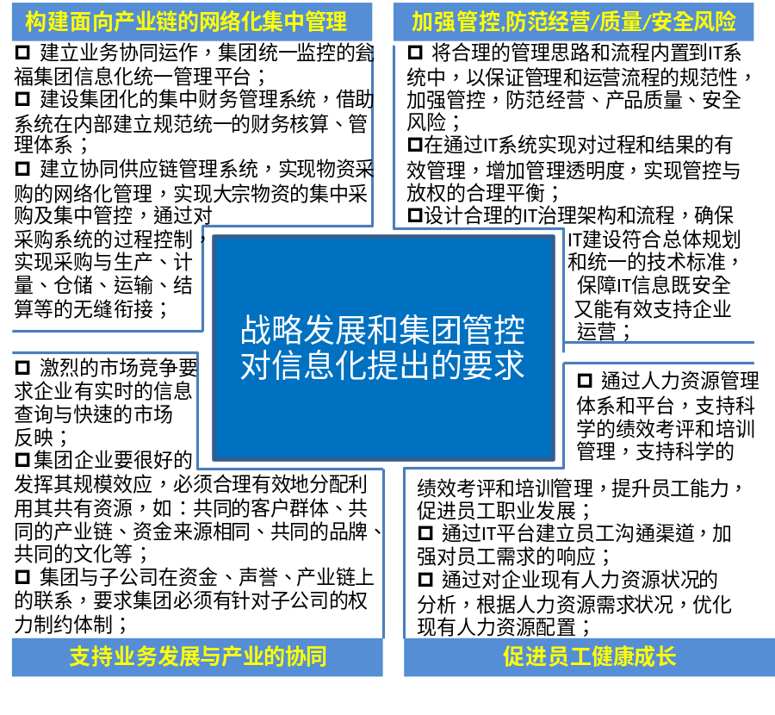
图3-6瓮福集团战略管理能力提升对信息化建设提出的要求
- 构建面向产业链的网络化集中管理
- 建立业务协同运作，集团统一监控的瓮福集团信息化统一管理平台；
- 建立集团化的集中财务管理系统，借助系统在内部建立规范统一的财务核算、管理体系；
- 建立协同供应链管理系统，实现物资采购的网络化管理，实现大宗物资的集中采购及集中管控，通过对采购系统的过程控制，实现采购与生产、计量、仓储、运输、结算等的无缝衔接。
- 加强管控，防范企业经营风险、质量风险、安全风险
- 将合理的管理思路和流程内置到IT系统中，以保证管理和运营流程的规范性，加强管控，防范经营、产品质量、安全风险；
- 在通过IT系统实现对过程和结果的有效管理，增加管理透明度，实现管控与放权的合理平衡；
- 设计合理的IT治理架构和流程，确保IT建设符合总体规划和统一的技术标准，保障IT信息既安全又能有效支持企业运营；
- 支持业务发展与产业的协同
- 激烈的市场竞争要求企业有实时的信息查询与快速的市场反映；
- 集团企业要很好的发挥其规模效应，必须合理有效地分配利用其共有资源，如：共同的客户群体、共同的产业链、资金来源相同、共同的品牌、共同的文化等；
- 集团与子公司在资金、声誉、产业链上的联系，要求集团必须有针对子公司的权力制约体制；
- 促进员工健康成长
- 通过人力资源管理体系和平台，支持科学的绩效考评和培训管理，支持科学的绩效考评和培训管理，提升员工能力，促进员工职业发展；
- 通过IT平台建立员工沟通渠道，加强对员工需求的响应；
- 通过对企业现有人力资源状况的分析，根据人力资源需求状况，优化现有人力资源配置；

3.1.4 总体原则
在对瓮福集团信息化需求分析上遵循以下总体原则：
- 标准性：在全集团范围内建立统一的IT系统标准，包括数据（信息）的标准化、系统的标准化、流程的标准化。
- 整体性：信息化建设需要从集团的整体角度出发，在需求上需要满足整体发展的战略和要求。
- 实用性：信息化建设需要充分考虑企业的实际情况，在主要需求上满足实用性的要求。
- 平衡性：需要充分考虑各个业务部门对IT系统的不同要求，平衡各业务部门对系统功能的要求。
- 规划性：信息化建设是一项长期的工作，考虑到内外部环境的不断变化，在需求上需要有超前性和前瞻性的眼光。

3.2 信息化详细需求分析

3.2.1 行业IT需求分析

3.2.1.1 国内行业发展概况
我国目前拥有化工企业 3万多家，占工业企业总数的73%，其中总资产为几十亿元人民币的特大型化工企业集团有10余家，中、小型化工企业占化工企业总数的99%以上。虽然企业规模大小不一，但它们都存在着一些共性的地方，如：
- 资源依赖性强
化工行业所依赖的资源主要是矿产、水和石油。而对这三种主要资源来讲，在我国都有严重的不足。资源开采和利用方式粗放、综合利用水平低、浪费严重；水资源严重短缺，利用水平低、浪费严重，污染严重；石油资源供给能力严重不足，过度依赖国际石油市场，主要用油行业的利用效率低下、浪费严重；所以资源节约综合利用，实施资源战略，促进资源永续利用，已成为保障国家经济安全的重大战略，企业也首当其冲将资源问题摆在第一课题。
- 技术依赖性较强
在科技迅猛发展、国际竞争日趋激烈的今天，准确选择化工发展领域和把握其技术未来的发展趋势至关重要。我国正在由“化工大国”向“化工强国”逐步迈进，我国化工发展战略也在以化工创新作为发展动力，用高新技术对传统化工进行技术改造。目前新产品、新技术不足，仍然是制约我国化工发展的最大瓶颈。“十五”期间明确强调大力促进自主创新高科技成果产业化，为传统产业提供技术支持。
- 连续型大规模生产
化工行业为典型的连续型大规模生产模式，原料在产品成本中占有很大的比重，车间自动化程度相对较高，对反应装置、仪表、设备状况要求很高，在不进行项目技术改造的前提下，生产过程中节约能耗难有大的突破。由于生产的周期相对较长，产品的价格受原料价格波动的影响较大。
- 生产流程特殊化
化工行业生产过程中增值的方法是通过能源、设备和其他资源来混合或分离、萃取、化合各种成分并引起化学反应，从而达到增值的目的。生产的过程由多个工序或阶段组成，各生产环节直接相互连贯。在每个工序上都可能要求输入某些新的成分或资源（原材料、催化、人工、机器设备、能源等），并生产多项产出物，例如，联产品、副产品、废料以及可循环使用的物料等。
- 设备专业化
化工行业物料形态多样化，通常是液体、气体、粉状等。因此，存储设备多为罐、箱、柜、桶等，且多数存储的数量可以用能转变为电信号的传感器进行计量。生产设备是一条固定的生产线，维护特别重要，不能发生故障，一发生故障，就全线停产，损失严重。当供需变化时，只能靠调整工艺流程参数维持生产，不能中断。

3.2.1.2 信息化发展趋势分析
由于我国化工企业的信息化水平仅停留在财务电算化的程度上，所以企业需要加大信息化建设的步伐，争取早日实现信息化建设的高级阶段。
目前进入信息化建设高级阶段的标准之一就是建设企业核心的业务管理和应用系统。而在这个阶段最有代表性的是企业内部的资源计划系统（ERP）。ERP是一种科学管理思想的计算机实现，它通常由产品研发和设计、作业控制、生产计划、投入品采购、市场营销、销售、库存、财务和人事等方面以及相应的模块组成，采取集成优化的方式进行管理。ERP不是机械地适应企业现有的流程，而是对企业流程中不合理的部分提出改进和优化建议，并能导致组织机构的重新设计和业务流程的重组。
针对化工行业的关注点，结合化工行业的特点，化工行业ERP的实施就有许多特定的特点和要求，如提供优化的业务流程、高效的生产调度、优质的设备管理、精确及时的能量和物料衡量，以达到生产工艺安全、稳定、长周期的目的。具体内容如下：
- 优化的业务流程：从采购货物的需求计划、采购计划到下达订单；从货物到达、待检、待计量、到合格准确入库；从生产计划、材料领用、质量控制到完工入库；从销售计划、销售订单、提货、计量、结算、发运到客户跟踪，提供完整的企业业务管理，并可结合企业应用进行流程的定制。
- 精确的计划管理和准确控制：针对销售人员的地区销售量，长期固定客户的发货周期和吞吐量，制订周密的销售计划，使企业在计划模式下有条不稳地运作。
- 严格的物料及产成品管理。化工行业的产品一般具有毒性、危险性等特点，所以任何闪失、任何差错都会严重影响企业的运作及生产的正常秩序。但由于手工操作容易出错，经常会造成账面与仓库实存数不符，以致造成企业员工的高度紧张。因此，如何准确及时地进行单据录入、查询和统计分析，科学合理地进行分类管理、分状态管理，并对其存放状况进行告警，是化工行业ERP需要解决的重点，可以大大降低管理风险和事故隐患。
- 特殊的车间物料控制：化工行业物料的领用虽然受到批量的限制，但对于活性剂、催化剂、调和物等不能完全按配方进行投料的物料，以及待检物料，经常在一个批量生产范围内未耗用完，存放在车间内。因此，在库存耗用统计时、盘点时，企业需要将这些物料的剩余数量以假退料的方式入库，保证库存数据的真实性。化工行业ERP需要满足这一特殊需求。
- 严格的质量检验：化工企业对于大宗原材料的管理颇为投入，尤其是对大宗原材料的到货记录、质量状况的监控。因此，及时评价供应商的信誉情况，堵塞因此引起的质量事故，以及提供客户关注的质量报告是化工行业ERP需要解决的要点之一。
- 复杂的成本核算：化工行业有些工艺过程是投入多个原料，每一道工序都有产品产出，有些工艺过程是一个炉里同时产出多个产品，有联产品、副产品或者中间产品，还有些工艺工程是对产品进行冷却或者压缩等，改变产品形态。
再者，燃料、动力和各种矿石等原料，基本都有水分、挥发、纯度的区别。 同时，还存在着大宗原料运输单滞后的情况，即采购焦炭收货后，运费单迟迟没有来，甚至一个月后还没有来，而货物（焦炭）早已投入生产。
因此如何正确核算这些原料的投入成本和标准用量，以及产品的实际成本是化工企业ERP面临的一个难点。
- 准确的原料、产品计量。化工行业计量一般不够准确，体现在以下几个方面：大宗原料的计量基本是以过磅数减去车辆自重为货物的重量，有些是火车运输，有些是汽车运输，所以基本上不能准确计量；有些液体或者气体都是以管道计量的，有些粘稠度比较高的液体，管道计量也不准确，所以很多时候是根据产品的产量倒回去计算原料的投入；不能非常准确的进行实物盘点，比如有些大宗原料，像焦炭，石灰石等，都是在空旷的场地上对放，所以实物盘点时，基本上是按照体积大概估算的数量。因此如何解决原料、产品的计量问题也是化工企业ERP面临的一个难点。
- 动态的固定资产管理和设备管理。由于化工企业的固定资产种类多，编号管理相当复杂，特别是折旧方面，时常存在固定资产使用期满后仍计折旧等问题，不能动态真实地反映固定资产的状况，要查找各固定资产的相关信息很不方便。因此化工行业ERP需要解决固定资产的信息查询问题和折旧计算问题。
- 计算单位换算。化工行业有些产品最后的计量方法需要换算成国家标准或者行业标准，因此化工ERP需要提供计量单位换算功能。
- 及时和有效的信息决策。化工企业需要随时随地获得日常业务的准确数据，从粗放到细节、从总部到分子公司，提高决策的及时性、准确性和有效性，大大降低了决策的风险。
- 集约化的管理。化工企业逐步实现向集团化经营模式调整，由信息集中向交易集中过渡，建设集团的资金结算中心、集团采购中心、物资配送中心、销售与分销网络，实现真正的集团管理。

3.2.2 关键管理职能的IT需求分析

3.2.1.2 战略管理

3.2.1.2.1 关键业务能力
企业战略是企业经营发展的指导，战略管理，主要由四部分组成：战略规划、执行与监控、战略评估与战略改进。
传统的战略制定过程是通过各种图表和模型分析，试图从纷繁的细枝末节和外部表象中向上追溯，找出变化的趋势和规律，因应这些趋势和规律制定企业战略。而我们已经找到了瓮福集团的经营之“道”，就等于抓住了一切变化之总纲，我们依据瓮福集团的核心经营理念来制定战略：
始终专注于磷酸盐相关领域中能够成为世界一流的业务，系统开发与掌握相关核心技术，以全球为市场、人才为核心、技术为先导、资本为纽带、信息为基础，借助IT技术和金融工具，通过实体、贸易、服务三大板块的有效协同和全球化运作，实现磷矿资源的绿色开发和总体衍生价值最大化。
积极调整产业结构，使非化肥产品总收入提高到70％以上，到2014年实现全球销售额突破300亿元，2030年成为全球磷化工行业综合实力最强的企业集团、并成为全球氟化工原料的主要供应商。
瓮福集团经济引擎的驱动要素是“每吨P₂O₅矿产资源的总体衍生利润”，按照此要素最大化的原则来配置资源，瓮福集团有以下几个发展方向：
- 技术先导战略
- 专注于磷酸盐相关领域中能够成为世界一流的业务，系统开发和掌握相关核心技术，形成体系和标准，加强知识产权的利用和管理。
- 建立产学研一体化的技术发展体系，重点发展工业化应用技术。
- 利用先进技术和知识产权，与装备制造厂商合作开发工业化装置和设备，并在设备的推广销售中获取利益。
- 通过先进的技术和实施能力获得国际工程承包服务。
- 通过IT技术加快信息与知识的获取，提高工作效率和管理水平，支撑瓮福集团全球化产业链布局和协同运营。
- 资源扩张战略。争取获得和掌控更多的磷矿资源以及硫磺等重要相关资源
- 探矿、找矿，获取磷矿资源开采权。
- 在2012年后整体上市，获得金融服务和资本运作的资源保障。
- 利用资本运作，通过兼并、收购获得国内磷矿资源和生产能力。
- 利用选矿技术、生产技术和资源回收利用等技术优势，借助国际工程服务的方式获取或掌控国外的磷矿资源（沙特、埃及、摩洛哥等）。
- 利用所掌控的资源优势开展国际贸易。
- 以“资源绿色开发”的理念打造全球磷化工产业链，以技术、服务和品牌吸引更多企业加入产业链，借助众人之力将瓮福推上全球磷化工领域的顶峰。
- 精细化战略。加强矿产资源的深度利用，向磷精细化工领域发展，形成无污染、无浪费的绿色磷化工产业链。
- 调整产业结构，大力发展磷精细化工产业，使非化肥产品总收入提高到70％以上。
- 瓮福发展精细化工的方式除自营外，还可以有控股、参股、技术合作等多种方式，瓮福致力于打造全球化的磷化工产业链，但自身集中在能够成为全球最好的领域。
- 加强磷石膏综合利用、无水氟化氢回收技术的开发和利用，减少资源浪费和环境污染，打造绿色产业链。
- 利用无水氟化氢回收技术、碘回收技术及早布局，在若干年后成为氟化工原料的主要供应商，使瓮福由磷化工领域向氟、碘化工领域延伸，获得更大的发展空间。
- 充分整合和利用国内外资源，建立全球营销渠道和绿色产业链。
- 衍生发展战略。利用磷酸盐相关领域的技术和资源优势，以P₂O₅矿产资源的总体衍生利润最大化为主线，进行密相关多元化发展。
- 将农产品作为化肥产品的衍生产品，进入农副产品贸易领域。
- 进一步厂商农一体化的模式，以参股、控股的方式建立面向广大农户的销售渠道，并利用渠道的共享性，整合社会资源，为农户提供种子、化肥、农药、农机、农技、甚至包括家电和生活用品，并打通销售渠道，解决农户卖粮难、卖菜难的问题，改善农户经济收入。
- 将装备制造作为瓮福专有核心技术的衍生产品，以合作、参股等方式进入装备制造行业以及技术服务领域，获取技术开发的丰厚利润。技术研究院可以发展为一个利润中心或事业部。
- 瓮福不片面追求产量、规模等硬实力，注重发展核心技术、知识产权、技术标准、外延服务、市场网络、品牌价值等软实力，靠硬实力＋软实力的总和登上全球磷化工行业顶峰。
- 协同战略。
- 实体、贸易、国际工程服务三大板块互为依托、密切协同，借助知识产权和金融工具，由实体经济向虚拟经济领域延伸。
- 实体板块向贸易板块和国际工程服务板块提供产品、人员和技术支持；贸易板块为实体板块和服务板块提供市场和信息支持；国际工程服务板块为实体和贸易板块提供资讯、行业发展引导、商业机会等支持。
- 集团结算中心由内部结算服务向外部金融服务转移，为瓮福集团打造的全球磷化工产业链提供金融服务，起到润滑剂、粘合剂、催化剂，以及资本运作平台的重要作用。
- 三大板块要在品牌战略、营销渠道、客户关系、物流采购、人力资源等方面进行协同，充分整合内外部资源，发挥规模效益。

3.2.1.2.2 存在的主要问题
- 瓮福集团提出了“国际化、金融化、信息化”的战略构想，但缺乏有效的工具对“三化战略”来进行清晰、准确和详尽的表述，难以被广大干部和职工理解和执行。
- 缺少与集团总体战略相匹配的职能战略，各业务单位和职能部门的工作缺乏明确的指引，产生上下脱节。
- 对确保战略实现的关键成功因素缺乏认识和提炼，缺少有效的战略绩效评估方法和工具来评价战略实施的效果，考核引导的方向与战略目标存在偏差；
- 职能部门和企业员工缺乏自身工作与战略目标的联结，难以形成有效的协同和激励。
- 归纳起来就是“方向清晰，细节不细”。

3.2.1.2.3 改进方向
- 找准企业定位，坚持企业的核心经营理念，并始终坚持按照“每吨P₂O₅矿产资源衍生利润最大化”原则来配置资源和制定战略。
- 以清晰、准确的战略陈述宣示集团发展战略，通过技术创新带动经营创新和营销创新，以“绿色资源开发”的理念打造全球磷化工产业链，结合自身优势塑造独特的经营模式。
- 建议采用战略地图的形式，厘清集团和分/子公司四个层面的目标和关键成功因素，使分/子公司的战略与集团战略形成有效的联结。
- 业务单元和职能部门根据集团战略地图中关键成果因素的分解、映射和对应关系，制定各自的职能战略，使自身的工作能够有效支持企业战略。
- 在集团、分/子公司层面引进平衡计分卡(不必扩大到部门/班组和个人层面)，通过财务/非财务、先导/结果、短期/长期等各类指标，科学测量与评估企业战略的执行状况，依据平衡计分卡签订经营责任状。

3.2.1.2.4 IT需求
随着基于价值的管理、平衡计分卡、企业竞争情报、利益相关者关系管理、基于活动的管理等一批战略管理理论与方法的逐步成熟，战略企业管理系统欠结构化的问题正在发生变化，因为这些理论与方法为战略管理提供了基于这些理论与方法的知识结构，这些知识结构是“可形成管理者的感知与思想，并因此提高其问题解决能力的概念语言”，“可以确定管理者如何有选择地观察、评价与解释环境的属性，并且这些知识结构便利于信息的处理与决策”。
战略企业管理系统中“战略”一词既说明了战略企业管理系统的目的，同时也表明了它区别于现在的各“非战略的”企业管理系统的“新一代的”、“革命性的”产品的特征。
针对瓮福集团在战略管理方面的职能以及改进点，结合瓮福集团在战略管理方面需要发挥的关键业务能力，在战略管理方面的IT需求总结如下：
- 战略制定所需外部信息收集和分析平台，包括：
- 分析宏观环境、行业趋势、政治、经济政策分析、技术发展趋势；
- 竞争情况收集和分析平台，对主要竞争对手经营情况的分析，确立本集团所处的相对地位；
- 客户和供应商信息分析 ：通过行业价值链模型，分析供应商和客户在价值链中的能力。
- 瓮福集团内部能力和资源分析平台：包括瓮福集团目标和价值，资源和能力分析、结构和系统分析，如企业文化、企业组织架构、风格、员工特点、运营流程、员工技能等；
- 实现战略的描述和分解，将战略—预算—检测连接起来，推动战略的实现。能够支持瓮福集团的企业战略、部门级战略、平衡记分卡、检测体系等；
- 建立以平衡积分卡为基础的分/子公司绩效分析和考核体系，使分/子公司的目标考核与战略形成有效的支持和连结，提高绩效考核的效能和效率；
- 完善基础运营和管理信息系统建设，规范企业基础信息管理标准，提高计划运营监控的力度和反馈速度，同时积累瓮福集团经营和管理数据；
- 建立支持战略规划制定过程的工作流、信息传递和汇总，建立有效的战略宣传、沟通和反馈渠道。

3.2.1.2.5 建议系统及覆盖的组织
在战略管理方面瓮福集团需要建设的信息系统为：决策支持与战略分析系统。覆盖的主要组织有：总经办、企划部、投资发展部等战略相关部门。

3.2.1.3 财务管理

3.2.1.3.1 核算管理
关键业务能力
在核算管理方面，实现的关键业务能力主要有：财务费用的核算、固定资产核算、成本核算、会计核算报表、各种凭证方面的分类、汇总等；
存在的主要问题
- 集团尚未建立统一的核算体系和稽核制度，子公司与总部财务的关系松散；
- 财务部门陷于日常事务处理，参与管理和决策的程度不足,管理会计应用比较薄弱；
- 在三项费用管理方面存在不足，缺少基本管理活动费用构成，无法为费用控制和工作改进提供具有指导性的依据；
- 从核算角度上看，没有可控的手段对会计政策进行固化；
- 财务只是形成了会计电算化，而没有形成集团财务核算信息化；
- 对于快速的公司发展，管理及财务没有可复制性；
- 对重要的合并报表及内部对账功能依然是采用手工方式，急需改进。
改进方向
在瓮福集团的管理诊断和流程优化过程中，通过分析，在核算管理中有以下主要的改进方向：
- 建立集团统一的核算体系和稽核制度，实行财务人员委派制，加强对子公司的管理；
- 整合公司的业务流程和信息流，打通部门间的壁垒，确保财务部门在企业管理和重大决策过程中发挥应由的作用；
- 改变现有的财务电算化模式，向财务集中信息化改进；
- 加强管理会计应用，将管理费用、销售费用分成若干基本活动进行科目编码，将所发生的费用与这些基本活动挂钩，就能够分析管理费用、销售费用的结构和作用效果，给出改进的方向；
- 改变现有管理控制只能靠人的方式，用系统来进行更多的可以固化的管理。
IT需求
瓮福集团财务部门已经使用了金蝶k3的财务系统，在瓮福集团新的战略指引下，财务管理系统需要在功能上和性能上进行全面、深入地改进和提升。
针对瓮福集团在财务改进方向，结合瓮福集团在核算管理方面需要发挥的关键业务能力，在核算管理方面的IT需求总结如下：
- 建立集团财务的核算系统，在会计核算中，建立瓮福集团基于财务报告和管理决策支持导向的全面、统一的核算体系，并与其他业务财务管理数据集成，准确、及时地掌握会计数据 ；
- 在会计业务处理中，同时兼顾核算会计和管理会计的要求，生成核算和管理两套帐簿数据，并根据管理会计的要求生成各种分析报表。
- 费用报销：实现网上报销制度，优化费用控制，提高报销效率，缩短报销流程。在费用报销时，指明该项费用所对应的基本活动编码，采集费用结构方面的基础数据；
- 固定资产核算：能够实现对固定资产价值进行全面核算，有效发挥财务部门对业务部门资产实物保管和使用责任的监管；
- 存货核算：能够实现各种计价方式下对企业存货的入库成本、出库成本和结余成本的核算，实时动态掌握库存信息，降低存货库存，减少存货资金占用；
- 往来核算：能实现企业对供应商、客户、部门和业务员所形成的应收应付款项、收付款业务的管理，为企业提供各种往来款项的处理、核销及相关查询统计，强化资金的控制，保证资金的健康流动和合理运用及安排；
- 建立一个可以支持财务管理模式实现、支持平台化发展的财务业务一体化，可以快速复制财务管理模式的系统。
系统重点关注的核心流程
在核算管理方面，在IT系统建设时，需要重点关注的核心流程有：成本核算流程、会计核算流程、费用报销流程等，具体的业务流程请参考《瓮福集团业务流程优化报告》。
建议系统及覆盖的组织
在核算管理方面瓮福集团需要建设的信息系统为：财务管理系统、资产管理系统、固定资产核算、费用报销等。覆盖的组织有：财务部、瓮福集团下属单位的财务工作站及相关业务部门。

3.2.1.3.2 预算管理
关键业务能力
瓮福集团在预算管理方面的关键业务能力主要有：预算编制、预算执行与控制等；
存在的主要问题
全面预算管理存在结构性缺陷，上下博弈的方式破坏了费用下降的努力，使变动成本通过预算的形式成为固定成本，增加了企业的经营风险，具体表现为：
- 从2005年推行全面预算，由基层单位提交各种计划和预算，集团进行审批和平衡。由于缺少过硬的标准，基本是一个上下博弈的过程；
- 全面预算管理仅涉及分公司，子公司预算管理只涉及编制与审批管理，没有动态对其进行跟踪与监控分析，由于管理上的滞后性，决定了预算体系中存在的问题；
- 预算管理部门（企划部与财务成本管理科）缺乏对预算编制前提与假设信息的掌握（供销价格、成本费用客观标准），导致审核预算的困难。
- 预算核心指标的确定缺乏市场导向的指标体系依据，多依赖领导层经验及历史判断；
- 预算支出指标刚性较强（执行率98％），相对应，预算收入指标受市场变化影响较大，经常收入下降幅度较大，导致利润波动明显 ，“部分变动成本，成为固定成本”；
- 预算编制工具方面，大多采用手工数据处理方式和人为取数方式，在预算编制其间，较大的工作量对正常工作以及预算的效率带来影响；
- 预算考核方面，考核指标相互稀释明显，考核执行弹性较大；
- 预算的粒度问题也对管理造成了一定影响。
改进方向
在《瓮福集团战略梳理与管理诊断报告》中指出，改善预算工作有两种思路，第一是力求各种计划和预算尽可能的细致和准确，但计划不如变化，永远也不能预测下一年的情况；第二种则是将费用预算与年移动销售总额挂钩，通过动态额度机制激励和提高经营、管理活动的有效性，并能够确保企业利润目标的实现。
虽然第二种方法能够克服预算刚性的结构性缺陷，但由于瓮福集团的特殊情况，不能完全按照市场经济规律进行运作，因此在一段时期内很难实行。
预算管理中有如下主要的改进方向：
- 预算的目的在于提高市场预测能力、计划能力和资源配置能力，而不是用来控制和降低成本。
- 改变预算的管理模式，改变对预算的人工控制方式，更多的采用与核算及其他系统有关联的方式使用预算；
- 通过有效的数据积累和分析，促使各种计划和预算尽可能的细致和准确；
- 建立预算管理信息系统，有效支持预算管理的落地和执行。
IT需求
针对瓮福集团在预算管理方面存在的问题以及改进方向，结合预算管理在瓮福集团发挥的关键业务能力，在预算管理方面的IT需求总结如下：
- 整体要求：建立财务业务一体化的平台实现预算系统的互联互通，支持预算系统与其他系统的控制，实现系统的精细化管理所需。
- 预算编制与调整：支持灵活、完整的编制和调整流程（填制、审批、上报、批复、调整、查阅）和多种编制模式（自上而下、自下而上等），支持零基预算、定额预算、定率预算、滚动预算等多种预算编制方法和基于历史数据的预测方法，提供按主体、时间维度等方式的汇总和分解。
- 预算控制与预警：实现对预算执行情况的动态、实时控制，提供灵活、多样的控制方式，可以实现严格控制，提示控制，可以实现总额控制，单项控制，支持当期控制、累进控制等，对超出预算的控制指标进行预警。
- 预算执行与分析：能够从相关业务、财务信息系统中直接取数及系统集成，能够提供多种分析方式，如差异分析、对比分析、完成分析等。
系统重点关注的核心流程
在预算管理方面，在IT系统建设时，需要重点关注的核心流程有：费用管理流程、预算管理流程等，具体的业务流程请参考《瓮福集团业务流程优化报告》。
建议系统及覆盖的组织
在预算管理方面瓮福集团需要建设的信息系统为：全面预算管理系统、财务管理系统、资产管理系统。覆盖的组织有：财务部、瓮福集团下属单位的财务工作站及相关业务部门。

3.2.1.3.3 资金管理
关键业务能力
瓮福集团在资金管理方面的关键业务能力主要有：账户管理、资金收入、资金支出、资金信息、资金分析等。
存在的主要问题
- 瓮福集团的资金管理范围仅限于直属分公司，对控、参股子公司仅收集报表信息，对子公司资金管理缺失；
- 未能实现资金集中管理，存贷双高的现象依然存在。子公司账上有超过5亿的资金没有得到充分利用，以4％的利息差计算，有2000万以上潜力可挖；
- 资金分析方面：资金分析着重资金存量与流量分析，缺乏对资金利用效率与效益的分析 ，没有对各商业银行信用评级体系指标系统的追踪以及针对金融机构对公司信用评级满足程度的分析；
- 瓮福集团没有形成集团的资金优势，与银行的集团资金谈判还未进一步确定。
改进方向
建立结算中心，明确对下属各分子公司资金的集中管理模式和管理流程，开展内部信贷服务，降低财务费用。
IT需求
针对瓮福集团在资金管理方面存在的问题以及改进方向，结合资金管理在瓮福集团发挥的关键业务能力，在资金管理方面的IT需求总结如下：
- 整体要求：在集团内部做到统一资金调度、统一资金计划、集中结算，监督资金的使用情况，加速资金周转，提高集团对资金的调控能力，以便使有限的资金得以充分利用并获取最佳的经济效益。
- 资金结算与调度：办理内部各成员单位之间以及各成员单位与外部单位的资金往来结算（包括票据），对各个成员单位的资金进行统一管理、统一调度、统一配置和统一使用，以降低资金成本、提高资金使用效益。
- 资金计划的全面管理：对未来一定时期内的资金的结存、流入、流出、盈缺、筹措进行统筹安排，编制计划，形成资金的事前控制；在计划执行过程中，根据事先核准的支出对资金流出进行提示或控制，形成事中控制；计划执行后，将执行情况与计划进行对比分析，找出差异和原因，做到事后分析。
- 建立对资金信贷管理的平台，能实现结算中心对外部拆借资金的管理、委托借贷资金的管理、内外部借贷资金管理、担保管理和内外部定期存款的管理；借助对授信额度的管理和控制，达到对信贷资金规模的监控目的并降低企业信贷风险；能实现企业对内部单位存款账户的利息计算，自动转账，明晰资金使用的成本和收益，提高资金管理的效率，方便对资金的监控。
- 建立可以银企互联的系统，支持多银行网银接口或服务协议，实现收付款的自动划账，实时传输收付款业务信息，自动计入银行存款科目及相关科目，提供准确、实时资金查询和监控管理。
- 与其他系统接口：与应收、应付、费用报销和总账等相关系统具有自动接口，实现与银行、内部结算账户的自动对账。
- 建立能够支撑结算中心管理模式的平台；
系统重点关注的核心流程
在资金管理方面，在IT系统建设时，需要重点关注的核心流程有：资金计划编制流程、资金支出流程、结算中心工作流程等，具体的业务流程请参考《瓮福集团业务流程优化报告》。
建议系统及覆盖的组织
在资金管理方面瓮福集团需要建设的信息系统为：资金管理系统、全面预算管理系统、财务管理系统、资产管理系统。覆盖的组织有：财务部、瓮福集团下属单位的财务工作站及相关业务部门。

3.2.1.3.4 成本管理
关键业务能力
在成本管理方面的主要关键业务能力有：成本控制、成本核算、成本考核、成本分析与报告等。
存在的主要问题
- 瓮福集团对分公司的制造成本核算做得较好，但对子公司的成本管理系统没有形成；
- 成本管理方面的工作，特别是成本分析采用手工化的工作方式，数据滞后性太大；
- 对管理费用和销售费用的成本核算不够细致，缺乏将费用与人、与作业活动挂钩的管理会计的成本核算方法，
- 成本管理报告对经营管理影响不强；
- 对于成本考核力度不够；
- 成本控制效果不显著。
改进方向
基于成本管理既是瓮福集团财务管理今后的重点，又是瓮福集团财务管理的一大难点，对子公司的成本管理需要加强。依靠信息化系统来改进成本核算和成本分析工作，提高工作效率以及信息及时性和指导性。
为了实现真正意义上的成本管理，不宜将成本管理项目与其他财务管理项目完全分离开来。建议在适当的时候引入“成本对话”机制，全面降低各类成本费用。
IT需求
针对瓮福集团在成本管理方面存在的问题以及改进方向，结合成本管理在瓮福集团发挥的关键业务能力，在成本管理方面的IT需求总结如下：
- 整体要求：建立成本数据管理体系，支持包括成本控制、成本核算、成本分析与报告、成本考核的全面应用，为企业降低生产成本提供决策信息。
- 成本核算：支持品种法、分批法（按订单核算）、分步法，支持多种成本分配方法，包括：按消耗定额分配、按工时分配、按产量分配以及自定义成本分配方法；支持作业成本法；在产品与完工成本分摊支持定额与约当产量法，支持在产品成本只按材料成本计价。
- 集成应用：将产品成本核算与费用报销、存货核算、固定资产核算、薪资福利、总账、生产制造等系统相结合，建立与业务过程集成的成本管理信息系统，实现成本项目费用的自动归集，实现成本核算业务管理模块的需求，支持成本与财务业务一体化。
- 成本分析与报告：支持标准成本分析，根据标准成本的计算结果，进行数据的对比分析，计算差额或差异率；支持成本趋势分析、量本利分析、结构分析；提供多种成本报表。
- 成本考核：提供成本中心耗量的分析，方便企业对成本中心进行考核。
系统重点关注的核心流程
在成本管理方面，在IT系统建设时，需要重点关注的核心流程有：成本核算流程等，具体的业务流程请参考《瓮福集团业务流程优化报告》。
建议系统及覆盖的组织
在成本管理方面瓮福集团需要建设的信息系统为：资金管理系统、全面预算管理系统、财务管理系统、资产管理系统。覆盖的组织有：财务部、瓮福集团下属单位的财务工作站及相关业务部门。

3.2.1.4 人力资源管理

3.2.1.4.1 关键业务能力
瓮福集团的人力资源的管理主要从人力资源的规划配置、员工薪酬绩效、招聘与员工关系和培训管理等四个方面开展工作支持业务的运作，主要有如下四部分组成：
- 规划配置：员工配置、调配，合同的签署，定岗；
- 薪酬绩效考核：考核工资、保险的计算和交纳，绩效考核；
- 招聘与员工关系：方式有多种，参加校园招聘会、专项招聘；招聘方式还包括网络招聘，专业人才网、对外发布招聘需求；另外还有到现场招聘，一般以现场招聘为主；
- 培训：瓮福集团内各种技能技术培训，研究生、博士生培养与进修，以及关键岗位人员的能力提升、继任者计划的岗位培训与实习等等；

3.2.1.4.2 存在的主要问题
瓮福集团人力资源工作基础薄弱，停留在传统人事管理阶段，人力资源管理缺乏体系、职能缺失，高层次、国际化、复合型人才严重不足，具体表现为：
- 缺少与集团战略相匹配的人力资源战略，人力资源管理缺乏完整的体系和方法，基本上是被动应付基层单位的请求，缺乏主动性、目的性、规划性、长远性；
- 基础工作薄弱，缺少人力资源规划、岗位说明书、职业生涯规划、接班人计划等，尤其缺少关键岗位的能力模型，使得招聘、培训、后备人才培养等工作缺乏依据，绩效考核工作存在缺陷；
- 人才来源单一，大多来自高校应届毕业的本科和研究生，98年后基本没有引进有经验的特殊人才；
- 后备干部培养和晋升缺乏流程、制度和机制，过分依赖干部竞聘上岗这一种形式；
- 存在地处偏远、国有体制和薪酬激励等方面的硬伤，难以吸引高层次人才；
- 人才来源与培养方面的缺陷，造成高层次、国际化、复合型、有实际经验的人才严重不足，已经成为制约集团战略实现的瓶颈。

3.2.1.4.3 改进方向
- 转变观念，将HR的范围扩大到企业之外，以“融智”的思想整合内、外部人才资源为我所用。
- 根据企业战略制定人力资源战略以及人力资源规划。
- 将工作的重心放到那些对实现企业战略影响较大的关键业务流程中的关键岗位上(战略工作组群，这部份人员大约只占7％左右)，构建这些关键岗位的能力模型以及需用数量。
- 人力资源工作的核心就是最大限度地满足这些与战略密切相关的关键岗位的“人力资本准备度”，一切招聘、培训、培养、激励等工作都应以此为中心，有目标、有系统、有主动性、有针对性地开展工作。
- 广开才路，拓宽人才的来源和渠道，丰富员工的晋升通道，引进职业生涯规划、继任者制度、关键岗位能力模型、KPI考核、平衡计分卡等先进思想和工具。
- 引入HR管理系统，与ERP系统进行有效整合。
通过人力资源管理系统的应用，导入先进的人力资源管理理念。将人力资源管理流程化、系统化、科学化，从而实现规范的人力资源管理核心业务和优化的人力资源管理流程。通过人力资源数据的集中处理，实现集成化信息管理平台，实现安全、高效的系统数据集中式管理，为数据报表、统计分析及图形等辅助管理工具提供有效的数据支持。从而为专业管理人员和高层管理者提供所需的人力资源信息支持，同时帮助员工获取实现绩效目标和职业生涯发展的能力，最终提升企业绩效管理能力和人力资源管理在企业中的战略地位。
根据人力资源管理的实际需要，瓮福集团人力资源管理系统的具体建设目标如下：
建立瓮福集团的人力资源信息标准，形成统一的瓮福集团全员数据库，通过该系统的建设，制定瓮福集团人力资源信息标准，整合人力资源基础数据，建成瓮福集团人力资源基础数据中心，实现瓮福集团人力资源信息的高度统一和共享。规划、收集、整理人力数据资源，规范为统一的综合数据库，充分利用各种统计、查询等方法和工具，全方位、多层次地开发人力资源。通过分级、分块管理和维护，达到信息共享、资源共享。
提高人力资源管理工作效率：利用计算机、网络实现信息实时共享和信息处理自动化，实现数据的分布式采集和维护，使工作人员摆脱繁琐的人工信息处理和传递事务，节省时间，减少差错，提高效率。
优化、规范人力资源的现有工作流程：建成瓮福集团人力资源业务平台，实现人力资源工作业务的网络化、程序化和规范化。提供多种信息查询和统计分析方式，为人员管理的现代化、科学化、正规化服务，从而最大限度地发挥现有数据资源的作用。
通过系统实现日常业务处理和审批流程的网络化管理：实现工资多元多级权限审批管理、总额管理，集中支付和各项保险管理，以及工资发放、自动计税、台账、数据分析，系统预警；并逐步实现银行或财务接口等相关处理。实现人事档案网络化、信息化管理。
提供决策支持平台：通过该系统的建设，为瓮福集团的各级领导提供一个决策支持平台，领导人员可以通过该平台查询各种报表数据，以及分析图表。通过对数据的分析，为领导决策提供参考。

3.2.1.4.4 IT需求
根据瓮福集团人力资源管理方面存在的核心问题、改进方向，以及人力资源管理应该提供的关键业务能力，瓮福集团在人力资源管理方面主要IT需求如下：
- 在人力资源规划与政策方面
- 辅助规划：借助信息系统对现有人力资源状况实现动态，及时掌握，并获得相关的现状和趋势分析，辅助人力资源规划制定；
- 支持分类政策：通过人事数据分析支持员工需求研究，以便制定分类政策；并通过系统配置支持分类政策和相关流程的执行；
- 政策发布：通过IT平台有效地发布信息，一方面降低政策的“神秘性”，另一方面有利于推广与执行；
- 推行政策：借助系统将相关的制度和流程进行标准化、优化和固化，保证规划与政策的落实。
- 在人员发展与培训方面
- 在定义清晰的职业发展通道的前提下，通过IT手段及时发布并更新员工用户手册；
- 能力模型与评价：关键人才能力模型定义，评价，支持对关键人才的识别；
- 在员工信息中及时记录培训信息和相关能力评估信息，并与员工个人发展计划结合起来；
- 利用系统实现培训计划自动上报、审阅、批复、结果追踪等；
- 对培训经费的预算进行控制，并分析培训费用的构成；
- 利用系统进行课件管理，提供网上自助培训。
- 在绩效管理方面
- 支持日常工作管理需求；
- 利用系统灵活定义关键岗位的绩效考评指标；
- 与战略绩效管理系统集成，并记录绩效评价数据与结果；
- 高层管理人员可以主动按授权跟踪/分析绩效管理数据；
- 将考核结果与薪酬管理、人员调配等功能集成。
- 在招聘与录用方面
- 发布招聘信息：借助互联网或内部网络，发布招聘信息，提高招聘效率；
- 建立人才库：建立瓮福集团的内外部人才信息库；
- 支持招聘过程管理利用系统对招聘过程进行记录，涵盖题库设计，基本素质测试，过程记录，结果评估，自动结果回复等功能；并通过招聘过程信息的积累和跟踪，防范“关系进人风险”。
- 在薪酬与福利方面
- 利用系统进行工薪核算和分析，提高效率和准确性；
- 根据授权可以跟踪并监控薪酬福利发放的数据，以避免暗箱操作或违规操作；
- 支持薪酬结构和计算方法的定义；要求系统保持足够的灵活性，允许分类政策的设定和变更；
- 与财务系统集成，自动产生相关会计核算凭证；
- 为决策者和相关业务部门提供详细的人力成本统计分析数据，寻找降低成本的机会；
- 支持多种工资计发方式，如计件工资、研发课题经费、企业高管年薪（含特贴、业绩评估）、营销人员业绩挂钩工资等。
- 在人事管理方面
- 支持组织信息、人事信息在瓮福集团范围内的统一编码，并与其他应用系统集成；
- 支持组织信息、人事信息的日常维护与管理，通过系统清楚掌握员工信息，实现员工合理流动和安排；
- 通过系统规范并支持录用、转正、提职、调动、工资调整与离任等流程，并实现与薪酬管理、发展与培训功能的信息共享。

3.2.1.4.5 系统重点关注的核心流程
在人力资源管理方面，在IT系统建设时，需要重点关注的核心流程有：招聘流程、薪酬福利流程、培训流程等，具体的业务流程请参考《瓮福集团业务流程优化报告》。

3.2.1.4.6 建议系统及覆盖的组织
在人力资源管理方面瓮福集团需要建设的信息系统为：人力资源管理系统。覆盖的组织有：人力资源部、全集团所有员工。

3.2.1.5 审计监察管理

3.2.1.5.1 关键业务能力
审计的经济监督职能，主要是指通过审计、监察和督促被审计单位的经济活动在规定的范围内、在正常的轨道上进行，监察和督促有关经济责任者忠实地履行经济责任，同时借以揭露违法、违纪、损失浪费，查明错误弊端，判断管理缺陷和追究经济责任等。但必须明确，监督不是惟一的职能。
审计的经济签证职能，指审计机构和审计人员对被审计单位会计报表及其他经济资料进行检查和验证，确定其财务状况和经营成果是否真实、公允、合法、合规，并出具书面证明，以便为审计的授权人或委托人提供确切的信息的一种职能。
审计的经济评价职能，即审计机构和审计人员对被审计单位的经济资料及经济活动进行审查，并依据一定的标准对所查明的事实进行分析和判断，指出问题，寻求改善管理、提高效率、效益的途径。
通过以上三点审计职能，构建瓮福集团的审计监察部的关键业务能力主要包括：
- 财务收支及有关经济活动进行审计；
- 预算执行和决算进行审计；
- 预算内、预算外资金的管理和使用进行审计；
- 专项资金的筹措、拨付、管理和使用进行审计；
- 固定资产的管理和使用进行审计；
- 对外投资项目进行审计；
- 内部控制制度的健全、有效及风险管理进行审计；
- 经济管理和效益情况进行审计；
- 有关领导人员的任期经济责任进行审计；
- 对工程项目、重大技术改造、重大设备采购审计等内容；
- 本单位主要负责人和上级主管部门交办的其他事项。

3.2.1.5.2 存在的主要问题
- 内部审计职能不能切实发挥。内审部门属于公司行政系统的一部分，由本部门、本单位负责人直接领导，在日常活动中服从管理当局的指挥，虽然有助于根据公司经营管理的需要，但同时也造成了评价者（内部审计）与被评价者（管理当局）的角色混同。而且内部审计的经济利益也受制于公司本身，这些都使得内部审计缺乏足够的独立性和权威性，难以发挥应有的监督作用，降低审计签证和评价的有效性，公正地对公司内部控制的效率和结果做出评价。
- 审计资料来源有局限性。目前除财务系统外，还有供应链、招投标、采购、设备管理等业务职能已经实现信息化，所有操作及数据均在相应的信息系统中，当审计人员对这些系统取数、分析时，就要求审计人员首先要熟悉这几个业务系统的操作方法和技巧，从而加大了审计人员的工作难度，有时甚至只能依靠被审计单位打印出的部分数据进行审计分析，在数据获取上有很大的局限，不能保证审计的独立性和客观性，有较高的审计风险，而且．工作被动，只能是被审计单位提供什么样的资料就看什么样的资料、加之资料非常繁多，业务部门工作繁忙，审计工作非常被动，审计的透明度不高，严重影响审计工作的客观、公开、公平、公正性；
- 审计效率低，审计风险高。即使审计人员用被审计单位的用户名进入相关软件系统（这已经违反了相关软件系统的管理规定，还影响到被审计单位的工作效率），但一般软件系统没有审计需要的数据分析功能，大量的人工分析、人工计算占用了审计人员大部分时间和精力，审计人员没有较充裕的时间和精力去专业判断和深入思考审计问题。并且内部审计的其中一个职能就是对其他信息系统运行效果进行评价，对于相关软件系统或相关部门提供的数据，我们不能保证有没有系统错误或人为的修改，不能有效降低审计风险和充分发挥审计职能；同时审计数据难以共享，审计工作完成后，审计底稿均以纸质的方式存入档案内。当其他审计人员在对同一单位审计时，无法快速共享以前的审计数据，造成重复劳动；
- 目前审计工作仅局限于事后审计、事后评价。现有审计方式主要表现在审计人员开展一个审计项目时，到被审计单位翻看一定时期内财务及业务的历史数据，依据审计人员个人经验进行判断，从而发现问题，再对发现的问题进行分析和评价，这样就无法对一些常规性的审计对象无法做到实时监控，实时发现问题并及时改进和解决问题；仅起到事后诸葛的作用。不利于我们审计队伍整体素质的提高。
- 审计人员工作压力较大。在具体审计务实中，纷繁复杂的会计凭证、账簿及业务资料、经营数据和其他经济资料需要在审计现场观看，严重制约了快速把握审计重点的能力和审计工作效率的提高，致使审计人员在被审计单位审计现场时间过长，既增加了被审单位配合与协作的工作负担，又影响了审计人员的工作情绪，形成审计环境的不和谐，而且还增加企业的差旅费等成本开支。同时，由于审计部门人员匮乏，在海外项目日益增多的背景下，内部审计人员的业务职能也相应扩大，但是这方面人员目前不足，严重影响公司的健康、长远、稳定发展。
- 审计工作的广度和深度被严重制约。在现实被审计环境中，财务、供应链、招投标、采购、设备管理等业务职能部门已经使用了计算机软件系统来处理工作，同时，由于集团业务的扩张，被审计对象的业务涵盖面也不断扩大，所以无论是账簿式审计还是风险式审计，带给审计人员的都是纷繁、复杂的业务知识，很明显已经不是仅由绝大数财务背景人员构成的审计部能应付的，所以知识结构单一（财务人员）、综合素质不高，限制了审计业务的广度和深度。

3.2.1.5.3 改进方向
结合集团的发展战略，将审计工作的总体目标确定为管理集中、覆盖全面、分工合作、反映及时的一体化、流程化业务流。全面提高审计部门工作效率、提升审计质量。
- 从审计工作方面。首先，实现审计资源、审计计划、审计项目、审计成果、审计档案的全面流程化、标准化管理：其次，充分发挥审计监督和签证职能，固定审计工作直接向总经理、审计委员会或董事会汇报制度，在下属企业设立审计部门，同国际标准内部审计工作接轨，为今后上市后扩展内部审计工作具体职责做好准备，切实发挥内部审计工作职能。
- 从审计项目开展方面，实现被审计单位数据无障碍采集、审计项目合理分工、规范审计程序、灵活应用并不断沉淀审计经验（方法、技巧）、运用计算机软件等辅助工具突破审计资料来源的局限性，快速找寻审计疑点审计线索、全面进行内控测试和实质性测试、将现场作业审计工作底稿及时传递回审计部门，进行审计项目台账快速归集和成果管理的有效利用，使审计工作在可视化的平台上相互协同、高效管理，提升审计工作效率，降低审计风险。
- 从审计模式创新方面，实现审计模式的三个转变：由单一的事后审计转变为事后与事中审计相结合；由单一的静态审计转变为静态与动态审计相结合；由单一的现场审计转变为现场与远程审计相结合；审计风险预警与审计计划制定相结合，风险预警与项目审计相结合的风险型审计模式。
- 在审计人员能力提升方面，培养一批既精通业务，又熟练掌握外语的双栖人才；培养审计管理和审计作业人员运用计算机思维进行工作开展，适应被审计单位信息化建设给审计工作带来的挑战；培养广大审计人员灵活运用计算机、直接采用审计模型沉淀经验，提高工作能力，开展更加深入专项审计的能力，从而降低审计人员压力。
- 在审计人员配置和能力提升方面，配置不同专业的技术人员，提高审计队伍的综合素质，以应对集团日益扩展的业务范围，从而降低审计人员压力；培养一批既精通业务，又熟练掌握外语的双栖人才，应对涉外业务的审计，保障企业利益；培养审计管理人员和审计作业人员运用计算机思维进行工作开展，适应被审计单位信息化建设给审计工作带来的挑战，提升工作效率；提高广大审计人员灵活运用计算机、直接采用审计模型沉淀经验开展更加深入专项审计的能力，提高工作质量，深度发挥审计工作的职能。

3.2.1.5.4 IT需求
改变传统手工审计的工作模式，充分发挥审计职能，在现代审计工作发展的趋势下，利用审计信息系统是必要手段。
- 审计工作的标准化、流程化。包括审计人员、审计信息在内的审计资源标准化管理，在权限体系的控制下，以审计计划、审计项目、审计结果、审计档案的流程化管理，体现审计工作为企业“保健医生”的作用。
- 准确的决策支持系统，可以及时将审计工作的结果上报决策层，实现决策层对集团审计结果的有效利用，同时审计部门也对各级审计工作做到同步控制，结果准确到位。
- 审计具体工作方面，做到数据式审计，通过审计信息系统的集中部署，实现数据集中、实时开展工作，审计管理与审计作业的无缝连接，各级各类审计工作的统一管理。
- 协同集团整体信息化的战略目标，做到应用集成，通过审计信息门户，整合审计信息系统和企业其他系统的应用集成，有效避免“信息孤岛”，极大减少审计部门面临的众多系统扑面而来的操作压力。

3.2.1.5.5 系统重点关注的核心流程
在审计信息系统管理方面，建设时，需要重点关注的核心流程有：审计计划部分、审计项目流程、决策支持体现、审计作业数据的提取、审计管理系统和审计作业系统得交互等，具体的业务流程如下：
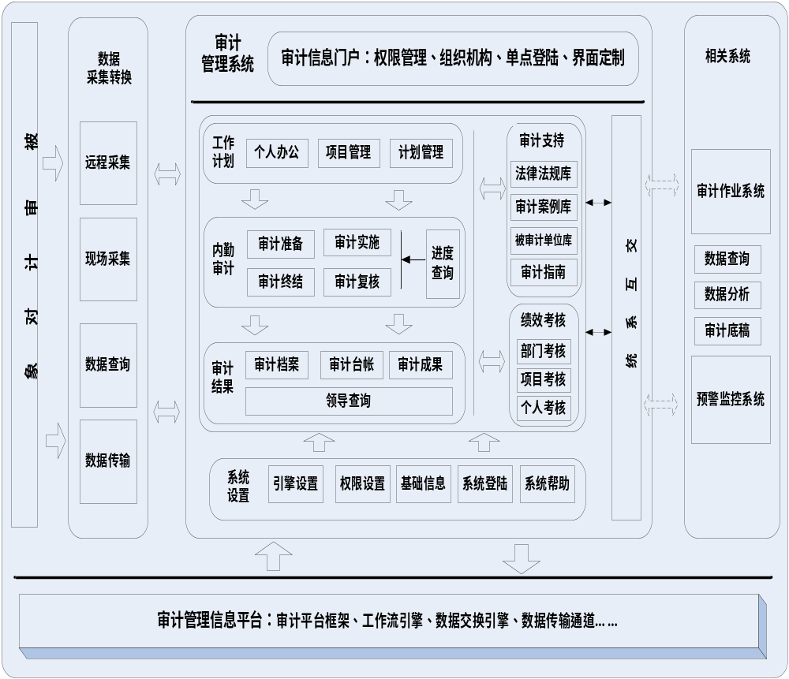图3-8 审计系统流程示意图

3.2.1.5.6 建议系统及覆盖的组织
审计信息门户平台是审计作业人员和管理人员进行计算机辅助审计工作的人机界面操作平台，管理系统中各个功能都可以在门户平台上进行个性化的设置和展现。
审计作业系统是审计人员进行审计作业的工具软件，系统设置数据采集转换工具；审计准备阶段、审计实施阶段、审计终结阶段的系列作业工具；同时提供账证查询工具、审计分析工具、报表工具、法律法规工具、审计支持工具等系列辅助工具。
审计管理系统是管理人员进行审计工作的软件，是与外勤审计进行信息沟通的平台；系统内置审计办公管理、审计计划管理、审计项目管理、审计资源管理、审计档案管理、决策支持等子系统。
待企业整体信息化战略实施完成后，企业各部门工作达到标准化、流程化后，针对风险控制点，设置企业预警监控系统，动态分析企业数据。
覆盖的组织有：监察审计部及相关职能、业务部门

3.2.1.6 技术管理

3.2.1.6.1 关键业务能力
瓮福集团的技术管理和技术开发和技改项目实施分别隶属于总工办、技术开发中心和技改项目部负责，主要的研发工作由技术开发中心和科研院所、博士后工作站等相关部门合作完成。技术管理主要包括：初期论证、确定任务、设计和开发筹划、专题研究、技术设计、技术文档管理、研发\技术\技改项目管理、产品工艺管理、图档管理等。

3.2.1.6.2 存在的主要问题
技术创新是瓮福集团一直倡导的企业精神和重要的核心能力，现在已获得200项技术专利，取得了骄人的业绩。但是技术开发集中在化工基础原料方面，缺乏下游核心技术，未能形成体系。各阶段成果的衔接和确认缺乏有效的流程和机制保障，问题表现为：
- 缺乏能支持集团战略的技术发展规划以及核心能力发展计划；
- 技术研发集中在化工基础原料方面，低品位选矿技术、湿法磷酸微反应提纯技术、废水废酸提取无水氟化氢等技术达到世界先进水平，但还缺乏下游的核心技术、生产技术、装备技术等成龙配套的技术体系；
- 初步建立了技术开发中心、博士后工作站和实验基地，但是基础研究、小试、中试及工业化推广之间的衔接缺乏有效的流程和机制保障；
- 技术开发中心设在马场坪，不利于吸引和保留高水平的技术人才，在公司的五个技术发展方向上缺少领军人物；
- 课题申请、项目立项、技术论证、总体规划、进度管理、阶段评审和成果鉴定等缺乏规范的流程和管理制度；
- 研发信息收集和管理薄弱，不能为技术发展规划的制定提供依据；
- 技术文档和图档管理等方面缺乏规范的流程和管理制度；
- 技改项目管理流程不够规范清晰。

3.2.1.6.3 改进方向
在对瓮福集团的管理诊断和流程优化过程中，通过分析，我们发现在技术管理中有如下主要的改进方向：
- 制定与集团战略相匹配的技术发展战略以及核心能力发展计划，开发、引进和掌握世界先进技术。
- 与高校和科研院所合作进行技术研发，将基础研究放在贵州大学等高校，利用博士后工作站和科研院所进行实用技术开发，充分利用信息、设备、人才等社会资源。
- 将总工办、技术中心以及技改项目部合并成立技术研究院，将技术管理、技术开发以及技改实施整合在一起，有利于与分/子公司的密切合作，建立和完善团队研发机制，做好各个开发阶段的衔接和科研成果认定，保护科研人员的积极性。
- 作为技术先导型企业，必须加强知识产权保护和管理，不仅用来防守，更要用来进攻(新矛盾论)。
- 瓮福作为装置型生产的化工企业，应利用知识产权和专有技术与装备制造商进行合作，开发工业化生产设备，从设备的推广销售中获取利益。
- 通过信息化手段，收集行业内技术信息情报，为技术开发提供决策支持。
- 瓮福集团作为企业而不是科研院所，应以实用技术和工业化技术为主，坚持“能够成为全球最好”的原则，不做低水平的重复。

3.2.1.6.4 IT需求
为了有力的支持瓮福集团技术管理工作的开展，保证实现技术研究院和其他相关部门的应用要求，我们总结出在技术管理方面的IT需求如下：
- 建立起统一的产品数据库，管理产品图纸、明细表和相关文档，为工艺、生产、采购、销售、服务等部门提供准确、一致、完整的产品技术数据。并建立完整的技术文档管理体系，实现产品技术文档的电子化和成套管理，使产品数据处于有效与有序管理中，为相关人员提供方便的查询、浏览、借用和输出报表的工具；
- 制定企业的研发规划，将集团内的研发技术进行技术推广和应用；
- 建立技术通知与设计更改的管理和控制，规范技术通知单的填写、审批、通知、发放流程，减少随意修改，实现电子图纸与更改单的同步，保证电子图纸的准确性；
- 管理不同时期的图纸版本和对应的更改历史，做到有据可查，实现电子图纸的更改、归档、更改标记管理；
- 规范产品项目管理和开发过程管理，包括项目计划管理及工作任务的分派、控制和监督，对设计过程中工作文档的管理；
- 建立符合产品加工工艺要求、装配工艺要求的工艺设计平台，进行工艺方案规划、工艺定额计算；提供先进、方便、快捷的设计手段和设计支撑工具，提高工艺设计效率；
- 建立工艺资源库、工艺知识、工装设计知识库，为工艺设计提供良好的支撑工具；
- 规范技改项目管理和实施过程管理，包括项目计划、招标、采购、工作任务分配、工期/质量控制和监督，对实施过程中工作文档的管理；
- 实现瓮福集团技术信息动态共享和集成，建立为瓮福集团在科研领域的科研创新、技术创新、管理创新提供支持的管理系统；
- 将来技术研究院成为一个利润中心或技术事业部，还需要一些通用的管理信息系统。

3.2.1.6.5 系统重点关注的核心流程
在技术管理方面，在IT系统建设时，需要重点关注的核心流程有：技术标准编制流程、下游产品规划流程、总图管理流程、科研项目立项流程、科研创新平台管理流程等，具体的业务流程请参考《瓮福集团业务流程优化报告》。

3.2.1.6.6 建议系统及覆盖的组织
在技术管理方面瓮福集团需要建设的信息系统为：技术管理系统。覆盖的组织有：总工办、技术开发中心、技改项目部及其他相关部门。

3.2.1.7 信息化管理

3.2.1.7.1 关键业务能力
目前瓮福集团的信息化管理职能主要在市场与信息化部，主要工作范围包括：软件应用系统建设与维护、知识管理、硬件基础设施的建设与维护、企业协同门户的改版与维护、市场信息管理、网络管理等内容。

3.2.1.7.2 存在的主要问题
现阶段，瓮福集团的信息系统建设缺乏总体规划，局部、零散的应用不能满足集团深层次的管理需求，归纳起来就是“小马拉大车，没马用人驮”。表现在：
- 集团建立信息系统时没有进行深度的需求挖掘、管理提升和整体规划，现有的金蝶K3系统以及其他局部、零散的应用没有完全支持业务管理流程，数据流、信息流和业务流还不完整、不通畅，不能适应集团未来业务发展和深层次的管理需求；
- 基于单个企业应用的K3系统，以多账套的方式勉强支撑集团化企业运作，造成了许多不便和缺陷；
- 某些重要的业务缺乏信息系统的有效支持，需要人为抽取数据，再利用EXCELL之类的工具进行加工处理，耗费大量精力和时间；
- 集团的硬件和网络平台无法满足集团跨地域、国际化运作的需求，安全性较低，缺乏高效、可靠、保密的图纸/信息传递方式；
- 缺少信息收集、分析处理、知识管理和决策支持的方法和工具；
- 缺少集团统一的IT治理架构，包括IT组织、流程、工作制度以及考核机制。

3.2.1.7.3 改进方向
- 首先梳理集团的战略、管控模式和业务流程，确立总体目标和深层次的管理需求。
- 整合公司层面的业务流程，理清各业务环节之间的协同关系和信息需求，明晰对实现企业战略至关重要的关键流程的特殊需求，并对其进行重组和优化。
- 整体规划能够满足这些关键业务的应用系统以及IT基础设施，明确企业经营决策所需的关键信息，规划决策支持系统（BI）和知识管理系统。
- 以ERP为核心整合DCS、MES、OA、HR、CRM、资产管理、电子采购平台等其他业务系统，通过E-Portal形成业务协同、流程高效、信息通畅、数据共享、响应快速的信息化应用平台，有力地支持企业战略目标的实现。
- 建立瓮福IT治理结构，统一管理集团信息系统规划、建设、运行和维护工作。

3.2.1.7.4 IT需求
结合瓮福集团的IT战略以及信息化管理关键业务能力存在的问题，瓮福集团IT需求如下：
- 组织流程方面：
- IT组织核心目标是支持瓮福集团的管理运营，支持并驱动瓮福集团战略目标的实现；
- 协同瓮福集团的信息资源，逐步建立集中统一和独立的IT服务机构，提高瓮福集团的信息化管理效率；
- 建立规范的IT治理、运营维护组织体系和流程，提高IT服务水平。
- 信息管理方面：
- 将信息作为瓮福集团的重要资源，为其管理和利用建立良好的文化、机制和组织流程保障；
- 制定瓮福集团信息标准化规范、管理制度和流程，提高信息共享水平，运用信息流及时、准确、完整地反映瓮福集团的资金流、物流与人员流，满足决策、管理和运营的需要。
- 应用系统方面：
- 实现瓮福集团战略管理、财务管理、人力资源、知识管理、资产管理、内外部门户、OA等支持系统的建设与完善，支持关键管理领域的持续改进；
- 实现支持瓮福集团营销管理（CRM、售后服务）、研发管理、生产管理、物资管理、质量管理、供应商协同平台等业务运营系统的建设，促进业务协同、提高运作效率、降低成本、提高客户服务水平；
- 实现管理系统与运营系统的集成，提高数据整合水平，提供全面的监控与决策支持平台。
- 基础设施方面：
- 规划及管理瓮福集团IT技术标准和架构规划、建设；
- 统一瓮福集团关键基础设施的建设、维护标准，降低瓮福集团IT投入成本；
- 建立瓮福集团通畅的网络、安全管理体系，支持瓮福集团应用系统的稳定、安全运行。
综合瓮福集团战略发展及业务发展需求，建议瓮福集团的信息化总体架构如下：
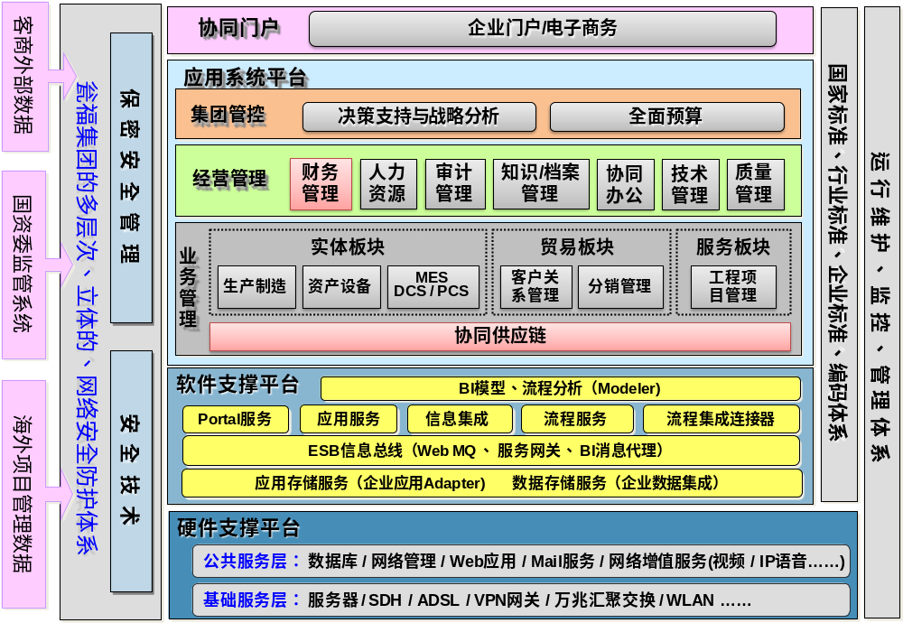
图3-9 瓮福集团的信息化总体架构图

3.2.1.7.5 系统重点关注的核心流程
在信息化管理方面，在IT系统建设时，需要重点关注的核心流程有：故障处理流程、系统账号申请流程等，具体的业务流程请参考《瓮福集团业务流程优化报告》。

3.2.1.7.6 建议系统及覆盖的组织
在信息化管理方面瓮福集团需要建设的信息系统为：企业协同门户网站、人力资源管理系统、财务管理系统、全面预算管理系统等，具体的信息系统请参考《瓮福集团IT规划报告》。覆盖的组织有：市场与信息化部、以及信息系统涉及到的相关部门。

3.2.3 运营职能的IT需求分析

3.2.3.1 资产管理

3.2.3.1.1 关键业务能力
瓮福集团是资产密集型企业，设备资产数量大、品种多、自动化程度高、对设备的完好率、连续运转及可利用率要求甚高。其核心业务能力主要有四部分组成：设备管理、维护管理、物资管理、运行管理。

3.2.3.1.2 存在的主要问题
瓮福集团目前有相应的设备管理模式但还未有完全相应的企业资产管理业务体系来支撑集团的资产管理，核心问题表现为：
- 设备管理中存在自动化程度低且维护管理薄弱、计划维修少，故障维修多等问题；
- 难以及时、准确地掌握设备资产的实际状况，维修计划简单粗放，有过度维修或欠维修的现象；
- 闲置设备资源再利用率低，备件的替代品寻找困难。
- 资产设备变动管理复杂，设备资产资料收集困难。
- 维修管理不规范，随意大，维修记录不能汇总分析，无法进行设备成本分析，缺乏对资产使用成本的管理
- 资产信息不能共享，对资产缺乏全生命周期的过程管理；

3.2.3.1.3 改进方向
在管理诊断和流程优化过程中，通过分析，我们发现在企业资产管理中如下主要的改进方向：
- 将设备管理转变为以设备为对象的管理和维护系统，设备是有层次结构的，立体的、动态的、与物资管理全面集成的全生命周期的管理；
- 维护、检修任务开票化，所有的检修工作任务（计划或故障），都以开票的形式安排。所有发生的人工，料费等都按标准归集。完工后针对工作任务进行报告。
- 建立设备管理信息系统，把供货商渠道集成到信息系统当中，构建一个虚拟的备件库，减少采购过程花费的时间，缩短设备的维护周期；
- 严格审核设备申购，盘活闲置资产；
- 对重点设备、关键设备的运行状态进行实时的监控，建立完备的日志和文档记录。

3.2.3.1.4 IT需求
针对瓮福集团在企业资产管理改进点，结合关键业务能力，在企业资产管理方面的IT需求总结如下：
- 能够支持未来瓮福集团预防性设备维护计划，以及各项维修、保养等计划的编制与执行情况汇总；
- 可以安排计划性维护工作，可以允许瓮福集团根据实际情况创建并预先设置设备管理中所有类型的任务进行相关维护与保养工作；
- 能够对设备维护的实际工时、实际用料（备件）和直接采购产生完整的历史记录。能够与故障原因和检修方法结合在一起，为每个设备生成一个故障处理概要预案。能够对设备的可用性、性能、质量进行评估；
- 在设备台帐中，能够自动累计和刷新有关该设备和部件的维修成本(包括材料和人工费用)；根据年度和费用类别，系统自动统计有关该设备和部件的维修总成本(包括材料和人工费用)；
- 能够实现设备的编码、设备之间的逻辑关系等等管理。
- 能够系统的管理设备的报废，以及设备的购置、安装、使用、折旧、调拨移动、报废等整个生命周期；
- 可以指定有具体的维修人员，并规定操作的步骤、需要的技能、必须执行的精确步骤、使用的工具、达到的目标；
- 支持备品备件生产、库存、投入使用的管理；
- 对有关设备的详细采购信息进行管理，例如供应厂商，制造厂商，购置日期，投入运行日期等；可以管理有关设备的性能指标和技术参数；可以根据供应商的承诺和合同协议，记录设备详细的质保期限、免费服务期限、关键部件的保修期限等；可以自动累计和刷新有关该设备和部件的维修成本(包括材料和人工费用)；
- 能够对新购置或建造的设备管理，能够转固定资产；
- 支持用预防性维修，提高设备制造能力。

3.2.3.1.5 系统重点关注的核心流程
在企业资产管理方面，在IT系统建设时，需要重点关注的核心流程有：资产管理，设备管理，检修管理，库存物资调配，库存物资统计分析，固定资产管理，生产计划管理，生产系统设备管理等流程，具体流程见《业务流程优化报告》

3.2.3.1.6 建议系统及覆盖的组织
在资产管理方面瓮福集团需要建设的信息系统为：资产管理系统。覆盖的组织有：瓮福集团及下属公司资产管理部门及设备维护、维修部门。

3.2.3.2 采购储运管理

3.2.3.2.1关键业务能力
在采购业务管理方面，供应公司及部分子公司的核心业务能力主要体现在大宗原料及备品备件的采购供应和库存管理，瓮福铁路站等部门负责原料以及产成品的铁路、公路和水路储运管理。具体业务由以下几部分组成：供应商管理、采购管理、库存管理、发运调度管理、运输管理、分析决策管理。

3.2.3.2.2存在的主要问题
目前瓮福集团及各下属公司在采购和储运业务上，建立了一些信息化系统，具备一定的信息化基础，但现有的信息系统主要还是停留在部门应用方面，缺乏全面规划和整体部署，各系统之间缺乏信息集成和数据共享，数据的交换和汇总统计还需要大量的手工工作。在这种管理手段下，无法支撑企业在生产经营过程中各业务角色高效规范的流程完成相关业务、无法支撑各项管理制度在业务中得到有效的贯彻执行、无法支撑企业管理层对业务有效的监控及分析决策。主要问题表现在以下方面：
- 缺乏统一业务基础资料的管理，在物料、供应商、客户、合同等基础业务资料方面以不同的介质形式存在于不同的部门或信息系统，未按照规范标准形成集中统一的档案管理。基础资料的不统一，造成部门间数据交互的障碍；
- 缺少集团全局性的信息管理平台，对业务管理存在多头管理、各自为政的现象，企业管理人员难以快捷获取全局业务经营情况。
- 缺乏有效的分析决策工具，目前各公司均采用EXCEL报表方式，只能是单点上数据统计，无法做到全流程、跨期间、多维度的分析决策。
- 供应公司应用电子采购平台进行网上采购，在很大程度上提高了采购过程的公正性和透明性，但也存在以下缺陷：
- 缺乏供应商管理体系，无完整的评价供应商全貌的基础业务资料数据库，无法对供应商的交货及时性、质量情况、价格情况做出分析统计，对供应商的评价与选择缺乏可靠依据；
- 从采购招标、询价比价、采购合同签订到供应商送货、质检、入库、结算的整个采购业务流程，未形成一体化的数据流管理，不能实现业务流程上下级之间的实时驱动，整个业务流程过程不透明，无法快速获取业务流程的进度状态，对业务发展无法做到敏捷反映；
- 电子采购平台与ERP系统不能实现无缝连接，数据导入/导出经常出现问题，形成“信息孤岛”；
- 整个采购供应过程中缺乏跨部门协同流程和运行考核机制，各部门经常延迟申报采购计划，或者在采购计划中缺少关键信息造成反复，不仅使供应部门缺少必要的采购提前期，更由于急件频繁，打乱正常的采购计划。
- 各业务单位信息系统不能有效的集成共享，不能及时了解库存情况、商品发运和流向信息。由于实行款到发货制度，无法预知准确的发货日期，只能每天早晨由生产部调度室组织铁路站、肥厂、销售公司、外贸公司的调度员召开调度会，部署当天的装卸和运输工作。
- 铁路沿线的仓库资源分散在各二级单位，不能有效利用，信息沟通传递不及时，进出货物缺乏提前筹划，重复作业现象时有发生。码头货场和仓库资源由外贸公司管理，铁路、公路和水路运输未能得到合理的统筹。
- 缺少物流体系规划，尚未建立全国性的物流储运分中心以及相应的物流运输筹划；
- 未通过信息系统建立物料的重要程度标准、安全库存标准、周转率标准等物资管理制度，不利于进行合理的库存规划，不利于降低库存资金占用；
- 仓库出入库业务未和采购、销售业务直接通过数据流程衔接；仓储管理未建立标准的编码体系，采用手工账本管理方式，管理效率低，容易出错；

3.2.3.2.3改进方向
在对瓮福集团的管理诊断和流程优化过程中，通过分析，我们发现在采购储运管理中有如下主要的改进方向：
- 在适当时机成立物流部，整合仓储、物流资源，统筹安排铁路、公路和水路运输计划，成立若干个区域物流集散中心，平衡运力和需求波动，提高市场响应速度；
- 建立区域物流集散中心的业务流程、管理制度和信息系统；
- 建立完善的业务流程体系和业务管理信息系统，整合物流、信息流、资金流，打通部门间的壁垒，消除信息孤岛，实现数据共享；
- 建立完善的基础业务资料系统，完整、标准的资料供企业各部门、各项业务使用，保证了基础数据的一致性；
- 建立完善的业务管理制度，并将管理制度落实到信息系统中，通过信息系统来提升制度的执行力；
- 将各项业务流程、关键业务控制点、岗位权限与职责落实到信息系统中，已达到效率提升、职责清晰、过程透明、管理监控的目的；
- 充分利用信息系统完整的数据管理，搭建决策分析平台。

3.2.3.2.4 IT需求
针对瓮福集团在供应链管理方面出现的问题，以及改进方向，在供应链管理方面的IT需求总结如下：
- 同时支持分布式管理与集中管理模式的信息管理基础平台，满足多元化经营集团的管理需求，在多元化集团发展的过程，对采购和储运业务管理部分，可能需要实现分布、部分集中、大集中等多种管理模式，需要信息系统的灵活应对。
- 建立集团业务控制管理平台，能够通过灵活的系统控制手段，实现上级公司对下级公司的管理，将集团管理策略落实到系统中。
- 建立供应商历史交易数据中心，供业务查询分析；建立支持供应商评价体系，建立评价标准，生成评估报告，为选择采购供应商提供决策依据；
- 支持采购业务从询价比价、合同、订单、到货、质检、入库、结算的全流程管理，并可根据不同物料及采购策略，灵活定义流程中的环节；
- 支持采购系统和财务系统数据共享，并支撑财务核算，例如采购成本核算、暂估业务处理；完善采购查询与分析系统，实现全流程、跨期间、多维度的分析以及满足瓮福管理要求的复杂报表格式；
- 建立能够支持集团物流部运营的业务流程和信息系统，能够统筹安排铁路、公路和水路运输计划和资源调度；
- 建立能够支持区域物流集散中心的业务流程和信息系统；
- 建立库存管理系统，实现瓮福集团的多公司、多工厂、多组织库存业务，实现动态库存状态管理，包括现存量、冻结量、预计入、预计出、在途库存的管理，支持可用量管理，可用量计算的自定义。支持库存预留管理，冻结、解冻等业务；
- 针对“保兑仓”管理特点建立业务流程和信息系统，实现有效监管。

3.2.3.2.5系统重点关注的核心流程
在供应链管理方面，在IT系统建设时，需要重点关注的核心流程有：物资出厂管理流程、供应商准入流程、供应商考评流程、电子采购流程、终端数据采集、物流运输计划、保兑仓监管流程等，具体的业务流程请参考《瓮福集团业务流程优化报告》。

3.2.3.2.6建议系统及覆盖的组织
在供应链管理方面瓮福集团所需要建设的信息系统为：采购管理系统、销售分销管理系统、运输管理系统、库存管理系统、存货核算管理系统。其中存货核算管理系统在系统建设时纳入财务管理系统统筹考虑。
覆盖的公司组织有：瓮福集团销售公司、供应公司以及下属的生产型企业、贸易型企业均可覆盖，各企业根据各自的业务特点，选择重点的业务领域。
覆盖的部门组织有：采购部门、生产部门、设备部门、物流部门、仓库部门、财务部门。

3.2.3.3 生产管理

3.2.3.3.1关键业务能力
在生产管理方面，瓮福集团及下属公司的核心业务能力主要体现在集团总部的生产管理部门及各生产基地生产厂两个层级，关键的业务能力主要由以下几部分组成：计划与调度管理、生产设备管理、生产安全管理、车间管理、生产过程数据监控与采集。

3.2.3.3.2存在的主要问题
- 生产管理总体上相对粗放，对生产工艺过程缺乏准确控制，未能做到精准配料，造成产品质量波动较大，原料消耗偏高；
- 生产管理未有效的同销售、采购、财务、仓库业务共享数据，形成一体化业务流程；
- 生产和物流采用统一调度，但计划/调度所需要的信息不能全面、及时获取，由于缺乏信息系统的有效支持，必须采用周/日调度会的形式进行沟通和处理。
- 对车间、班组的考核比较粗放，不利于提高生产效率及做精确的成本核算；
- 对生产设备的维护管理大多停留在事后的故障维修处理上，在设备维护、设备保养方面不够；
- 对生产安全管理缺乏有效的信息发布平台，安全教育、安全考核缺乏更为有效的方式和手段；
- 各项生产标准参数未进行统一集中管理，例如配方、工艺参数大都只进行了文本管理，不利于共享数据及后续生产对比分析；
- 在化工及业务加工过程中，依赖各种自动化设备及控制系统收集各种生产过程参数，目前收集的数据不全面不及时，部分数据靠手工事后收集，另外也缺乏一个统一的平台将这些参数进行完整的管理，供后续生产分析。
- 大部分数据信息滞后，有些数据来自人工收集，准确性和真实性存在问题。信息没有相对较好的归纳整理方法，也没有部门来负责此事。

3.2.3.3.3改进方向
在对瓮福集团的管理诊断和流程优化过程中，通过分析，我们发现在生产管理中有如下主要的改进方向：
- 在建立统一的信息化平台基础上，实现生产业务数据同其他相关业务数据共享集成，实现生产、供销、财务等业务流程一体化；
- 建立统一的生产管理数据库，管理生产基础数据，管理生产实时业务数据，供查询分析决策应用；
- 建立统一的生产调度指挥系统，及时掌握人员、设备、生产、原料、物流等各方面的信息，实行科学调度，提高运营效率。
- 通过信息化系统实现生产精细化管理。

3.2.3.3.4 IT需求
针对瓮福集团在生产管理方面出现的问题，以及改进方向，在生产管理方面的IT需求总结如下：
- 支持配方管理及工艺管理，将生产中各项技术标准及参数通过信息化系统管理；
- 支持生产计划的制定，支持年度计划、月度计划、日计划的按照日期周期的管理模式，支持按照MRP计划模式，适应深加工产品计划模式。支持常用备件的按安全库存采购模式计划管理；
- 生产调度管理：实行扁平化和统一调度
  - 设备和人员的现状要及时反映的调度室
  - 必要的资料支持，如生产所需的原料在哪里、何时能够进场…….
  - 通过汽车安装GPS，及时掌握汽车和原料在哪里
  - 对到场原料给一个标签，进了哪一个库、哪个区
- 支持生产管理中的用料管理、完工管理同仓库管理集成；支持在按照客户订单生产的深加工产品中，生产加工指令直接共享销售订单数据；
- 生产设备管理，支持设备维护管理、维修管理、设备数据采集，支持设备维修备件管理，支持设备外协维修管理，支持专用备件的临时计划采购模式；
- 支持高耗能企业的能源管理，根据生产计划情况，进行能耗预测，对各个能耗环节进行数据统计，提供相关能耗分析数据，促进企业达到国家相关的节能减排指标；
- 支持生产安全信息管理，及时公布生产安全信息，加强生产安全监督和考核；
- 支持与DCS系统集成，采集各种生产过程中的各项生产数据及监控数据；
- 支持联副产品管理，支持废品及废品回用管理；
- 支持车间班组、操作工人业绩数据考核统计分析；
- 车间制造管理主要包括：
  - 支持基于产能约束的计划排产，多车间协同计划排产，支持生产作业计划，生产计划执行信息综合统计，查询；
  - 支持包括原料/产成品/辅料计量数据管理，出入库数据管理，盘点，废物回收管理，原料，辅助生产材料的配比数据管理；
  - 支持质量数据分析数据的管理，统计，分析，及合格品的质保书的管理；
  - 支持设备维护计划，设备点检，巡检，润滑，检修，设备故障维修，备品备件的采购计划申报管理；
  - 支持原料质量检测，生产车间质检点检测，质检设备管理；
  - 支持设备维护计划的制定与执行管理，设备状态的监控及故障处理记录；
  - 支持能耗数据管理，能耗设备维护管理，能耗数据统计分析；
  - 支持各班组的产量数据管理，计算各班组人员绩效；
  - 支持操作规范管理，设备工艺数据管理，配方数据规范管理；
  - 支持与生产过程有关的信息全面集成（化验系统，计量系统，程控系统）；
  - 支持为动态成本管理提供信息支持；

3.2.3.3.5系统重点关注的核心流程
在生产管理方面，在IT系统建设时，需要重点关注的核心流程有：生产经营计划编制流程、生产经营计划调整流程、生产经营报表编制流程、设备技术档案管理流程等，具体的业务流程请参考《瓮福集团业务流程优化报告》。

3.2.3.3.6建议系统及覆盖的组织
在生产管理方面瓮福集团所需要建设的信息系统为：生产计划管理子系统、制造执行子系统（MES）、生产设备管理子系统、生产安全信息平台。其中设备管理子系统纳入资产管理系统中统筹考虑；生产安全信息平台纳入协同办公平台统筹考虑。
覆盖的公司组织有：瓮福集团下属的生产型企业均可覆盖，各企业根据各自的业务特点，按照重点部署相应的生产管理系统。
覆盖的部门组织有：生产相关部门（生产部、生产分厂、生产车间、生产班组等），其他业务相关部门（市场、销售、设备、质量、库存、采购等）。

3.2.3.4 质量管理

3.2.3.4.1关键业务能力
瓮福集团产品系统涉及面广、复杂性高。主要的业务能力包括：质量体系建设、原料进厂检测、在制品检测，产成品检测，科研产品的检测、检测数据分析等等。

3.2.3.4.2存在的主要问题
瓮福集团的质量管理存在的问题主要有：
1) 质量管理流程和制度需要强化执行，持续改善；
2) 从车间质量信息的收集、整理、传递，基本采用手工操作，不能实时收集、分析处理信息，时效性、准确性存在一些问题；监控、反映和指导生产的及时性较差，有时产品下线包装后，质量检验报告才出来说不合格。
3) 质量信息与其他业务信息系统的接口需要改善；如不能根据矿石工艺参数来预判生产结果
4) 质量缺陷不能追溯，质量责任难以界定；
5) 缺少有效的质量分析工具和模型，没有分析质量问题的产生原因，事后指导不足。
6）没有建立一套从矿石到产品（化肥）相关性模型。

3.2.3.4.3改进方向
瓮福集团在质量管理方面的改进方向为：
1) 建立和优化质量管理流程，将与之相关的政策、文件、表单包涵在流程说明中形成完整的体系；
2) 将各种标准和流程以质量体系文件的形式发布执行。 将质量改善、QC小组、合理化建议、内审及外审过程中对流程、制度、标准的修改和完善，及时纳入质量体系文件受控发布执行；
3) 建立在设计阶段的质量支持与保障的业务流程，并在原有的质量管理信息系统之上进行创新与提升，从而预防或减少在产品设计阶段的质量控制问题；
4) 建立质量跟踪数据模型，利用物料条码的包涵关系，根据发生质量缺陷的产品和部件条码追溯到责任人，甚至追踪到缺陷原料的供应商；
5) 进行科研与生产的质量全过程管理，产品全生命周期管理，将工序质量纳入系统记录之中，使得任何质量问题都能查到工序和责任人，有利于发挥质量系统的监督和控制作用。
6） 质量部门队伍庞大，工作效率不高，原因包括质量检验项目的设置和管理不合理，有些项目很稳定，多年来很少波动，不必每天都做或少做，需要更多精力用来做较多出问题的项目，并做一些预防性和将来发展所需要的项目。

3.2.3.4.4 IT需求
瓮福集团在质量管理方面的IT需求有：
1) 能够对采购物资的质量检验进行管理，实现与采购系统的集成；
2) 能够对产品的质量检验进行管理，实现与生产系统的集成；
3) 对供应商的供货质量状况能够进行统计、分析，为采购部门提供采购依据；
4) 能够对质量问题进行管理；能够根据质量问题产生一系列的纠错行为作业；
5) 能够进行图表等多种形式的质量统计分析。

3.2.3.4.5系统重点关注的核心流程
在质量管理方面，在IT系统建设时，需要重点关注的核心流程有采购产品检验与验证流程、采购产品筛选流程、成品检验流程、可靠性设计与试验流程、生产过程检验流程、生产外协管理与控制流程，具体流程见《瓮福集团业务流程优化报告》。

3.2.3.4.6建议系统及覆盖的组织
在质量管理方面瓮福集团需要建设的信息系统为：质量管理系统。覆盖的组织有：质量检测中心，其他相关业务部门（采购、生产、销售、库存等）。

3.2.3.5 营销管理

3.2.3.5.1关键业务能力
目前瓮福集团的营销管理职能在销售公司和外贸公司，主要工作范围包括：客户管理、渠道管理、市场分析、市场策划、需求获取、报价、争取订单、合同签订、产品交付、售后服务等。

3.2.3.5.2存在的主要问题
- 市场营销方面
- 市场营销涉及到顾客需求、技术开发、产品设计、产品生产、产品营销、售后服务等环节各自运作，没有进行有效的整合；
- 销售公司进行了“宏福村”、“厂商农一体化”等营销创新，但局限在战术层面，缺少与集团发展战略相匹配的品牌战略和营销战略，品牌的核心价值不清晰，广告宣传和促销活动缺乏重点；
- 对化肥水溶性磷含量高的优势(内在质量)过于自信，对农民和经销商选择产品时所重视的因素研究不足，未能根据顾客所关注的项目和期望水平规划产品和配置资源；
- 市场和销售职能没有区分，缺少专门的市场部来负责品牌管理、市场预测、市场策划、促销政策、监督管理等工作，促销政策没有专门的部门来管，交给各大区自己运作，在广告费中包括了促销费用；
- 渠道管理方面
- 目前的销售渠道主要是化肥和磷矿石方面，精细化工方面的渠道建设严重不足，将会制约集团整体战略实现；
- 作为一个立志成为全球磷化工龙头的企业，瓮福对国际市场的了解不足、国外营销网络比较薄弱，精细化工产品尚未打开国际市场；
- 对客户、经销商比较粗放，缺少客户信息和经销商资料的收集和统一管理，缺少细致的客户和经销商分级管理，缺少对经销商的评估和考核；
- 渠道管理比较粗放，对终端控制力不强，缺少必要的手段掌握经销商的实际库存和动销情况，可能会因为“牛鞭效应”对瓮福化肥生产计划和安排造成不利影响。
- 销售管理方面
- 销售业务从合同、订单、发货、运输、结算的整个过程无流程数据跟踪，无法快捷的获取销售状态信息；
- 化肥销售的惯例是先铺货销售，之后再确定价格，市场价格波动时，经销商采用瞒报或多报销售数据的方式侵占瓮福的利益，由于信息不对称，缺少有效的应对方法，往往通过博弈的方式进行妥协。
- 销售公司的信息化比较薄弱，销售管理中缺乏其他部门相关的支撑数据，缺少完善的客户信息和集中的销售数据，无相关的销售分析工具，给数据统计及分析决策带来影响。
- “保兑仓”的管理缺少规范的业务流程和管理手段，在承担了70％货款担保风险的前提下，不仅未能获得应有的金融收益，还存在瓮福利益被侵占的损失。

3.2.3.5.3改进方向
- 市场营销
- 制定与集团发展战略相匹配的品牌战略和营销战略，整合和指导市场营销各环节、各部门的工作。
- 需要进行更深层次的使命创新、经营模式创新和营销策略创新。
- 建立市场部，形成市场与销售相互制衡的格局。加强营销观念，以顾客满意为中心，从顾客的需求出发去设计和开发产品。
- 认真了解客户真正关注的项目和顾客心目中感到满意的期望值，有的放矢地改进客户关注的方面，不做无用功。
- 建立顾客的需求目标曲线和竞争对手的价值曲线，可以直观地分析竞争对手是如何满足顾客，以及竞争对手的资源配置、竞争优势和战略重点。
- 整体规划和制定企业的战略布局图，针对用户所关注的项目，结合企业的核心竞争力和资源情况，对某些价值因素通过“减少、消除、增加、创造”的手段进行价值创新，创造出既能满足客户的需求，又与竞争对手所不同的客户价值，从而开创出摆脱传统价格竞争的蓝海战略。
- 渠道管理
- 树立资源整合的观念，通过“厂商农一体化”等形式的创新，建立战略合作伙伴关系，整合资源建渠道，整合资源建终端。
- 找准产品的目标客户，找到客户在哪里聚集，哪里就可能成为我们的渠道。
- 采用自建和并购相结合的方式大力建设国际营销网络，以全球化的视角吸纳国际人才、开拓国际市场，努力实现属地化、规范化管理。
- 选择优秀经销商，通过参股、控股的形式整合渠道资源，通过技术手段和信息系统及时获取渠道和终端的库存和销售数据，加强对渠道、终端的控制以及对保兑仓的监管。
- 销售管理
- 加强对客户资料、经销商资料的统一管理，使客户资源牢牢掌握在企业手中，不会因为某个人员的离开而流失客户资源。
- 对不同层次的客户和经销商实行分级管理，提高客户和经销商的忠诚度和客户价值。
- 通过信息化手段及时掌握终端每天的销售情况，建立终端销售数据分析系统，根据市场动态和消费者的喜好及时调整生产计划。
- 规范业务员的拜访活动，有效地收集经销商库存、动销情况、竞争状况等市场信息。
- 对价格和利益分配体系进行变革，改变与经销商的“零和”博弈方式，利用渠道的共享性，发展种子、农药、农副产品等多种贸易形式，共同作大蛋糕。

3.2.3.5.4 IT需求
销售分销功能是负责销售组织的产品和服务管理。包括市场营销与渠道管理两部分。所谓市场是指关注客户对企业产品或服务的感受，确定客户的需求，希望能规划发展出适合客户所需要的产品，通过广告和促销来推销产品和服务。而销售则是与客户接触、销售产品和服务，接受订单及提供售后服务。销售分销系统就是为这些活动提供支持。
受长期计划经济思维模式的影响。目前瓮福集团营销管理薄弱，职能缺位。没有形成规模化和定制化的营销体系。
在市场方面。良好的市场营销工作，会帮助企业树立良好的品牌形象，让客户认知我们的产品，争强产品的美誉度，提升产品价值，让客户更容易接受我们的产品和价格。使销售更容易。为此瓮福集团在市场营销方面有如下需求：
- 收集和管理产品与技术信息，能进行产品与技术发展趋势分析；
- 收集和管理行业信息，能够进行竞争对手分析；
- 管理客户需求信息，能够进行客户需求分析；
- 支持市场广告宣传、产品宣传管理；
- 进行市场营销战役的计划、管理和分析。
在销售方面。销售是通过客户管理，找到客户、通过一系列商务工作，与客户签订产品与服务合同（订单）。记录、跟踪、考核订单执行情况，销售物流与销售回款的信息管理。为此有如下IT 需求：
- 建立销售分销管理系统，支持从合同、订单、发货、运输、结算等销售全流程管理，并能根据不同的销售模式，定义不同的销售流程；
- 支持对销售订单的全程管理，通过系统能够看到企划部的计划网络图、财务部的成本核算信息，及对整个项目过程进行跟踪和监督，能够对销售订单的回款情况进行跟踪管理；
- 建立终端销售数据采集系统，利用MERP、移动设备、手机等多种形式，及时采集渠道、保兑仓、终端的库存情况和销售数据；
- 支持化肥行业特有的“框架合同、后续定价”价格模式和多种结算方式；
- 通过系统提供完善的成本数据，根据产品的实际成本和期望的利润进行销售定价，不断分析、优化与调整报价策略；
- 支持销售系统和财务系统集成，一方面销售系统向财务系统提供相关销售数据，供财务核算，同时财务系统向销售系统提供相关结算信息，客户信用信息，供销售参考决策，实现相关部门的支撑数据的共享，给数据统计及决策分析提供方便；
- 对客户资料信息进行记录，能够管理客户的个性化信息，对不同的信息有不同的权限管理；
- 通过IT平台支持对客户的需求信息的收集、确认和跟踪修改；
- 销售分析与销售决策，通过系统记录的完整的销售过程数据，为销售分析、决策以及考评提供依据；
在售后服务方面，有如下需求：
- 应快速响应客户服务请求；
- 建立严格的客户服务流程及激励、考核制度；
- 响应、记录、跟踪客户服务情况；
- 通过质量系统提供的查询，可以对质量投诉中频繁出现的同一问题进行分析。

3.2.3.5.5系统重点关注的核心流程
在营销管理方面，在IT系统建设时，需要重点关注的核心流程有：市场价格信息收集与分析流程、客户及客户档案管理流程、销售计划管理流程、价格管理流程等，具体的业务流程请参考《瓮福集团业务流程优化报告》。

3.2.3.5.6建议系统及覆盖的组织
在营销管理方面瓮福集团需要建设的信息系统为：销售分销管理系统、库存管理系统。覆盖的组织有：销售公司、国际贸易公司、财务部、监察审计部等其他相关部门。

3.2.3.5工程服务管理
瓮福集团的工程服务包括海外工程及国内工程两部分，其中国际事务部负责海外工程，目前主要为沙特ma'aden磷酸盐加工项目，国内工程部分，目前有瓮福达州公司负责的磷硫化工基地以及参与贵州锦鳞公司开发磷矿的工程。
工程服务以EPC形式为主（国内有所不同），涉及设计、采购（及物流）、建设等工作阶段。海外工程面向国际供应商招标，但目前以国内采购为主，项目管理人员以集团海外事务部人员外派和外聘人员为主，沙特现有当地分公司（瓮福沙特公司），负责劳务接送、当地采购等，并负责与当地项目干系人的沟通以及参与市场工作。
集团在工程服务板块中主要以领先技术为依托，承接选矿厂、精矿浆管道等工程，07年底中标沙特磷加工项目的选矿工程，该项目为全球最大年采选能力超过1000万吨的选矿工程，工程服务板块在09年为集团总产值做出超20%的贡献，集团领导有意向扩展此块业务，目前，有埃及、叙利亚、摩洛哥（意向使用精矿浆管道技术）有项目正在投标过程，同时有多个国家的项目在前期接洽中。

3.2.3.5.1 关键业务能力
- 产业链核心竞争力：专利选矿技术以及可传送固体的精矿浆管道技术，同时重点关注环境保护工艺。
- 采购物流体系：成熟的采购物流流程以及相关人力资源，合格供应商名单积累，并维持较好的合作关系。
- 劳务外派：具备相关经验和资源。

3.2.3.5.2 存在的主要问题
集团工程服务板块起步较晚，并且工程承接和管理没有固定的模式，集团有发展壮大的意向，但没有明确的战略定位和发展目标，具体表现为：
1、战略不清：缺少与集团战略相匹配的工程服务业务战略，并且对于海外工程和国内工程的统一发展定位不明确。
2、职责不清：目前仅按照业务内容由分块对口人员负责，比如市场发展、采购物流、项目管理、综合管理等，但无对口职能划分。
3、管理流程不规范：无规范的业务流程及工作管理流程，工作的开展取决于个别关键人员的能力、经验和精力。
4、层次不清：集团海外事务部直接负责工程的建设，当地公司参与工程但负责辅助工作，没有充分利用当地公司，以及进行分层管理。
5、项目管理能力有待提高：当前集团在施工程项目较少，而且性质比较复杂，相关项目管理能力有待提高，项目工作的推动多以个别核心人员被动推进的形式进行，没有有效的项目管控思路和体系。
6、项目管理专业人才缺少：集团项目管理人员数量及素质均有欠缺，靠企业内部培养成长可能赶不上企业发展要求，需要考虑结合引进专业人才形式。

3.2.3.5.3 改进方向
1、明确战略定位，转变观念，将工程服务板块作为集团战略发展的重点之一，并给予对应的资源和工作授权
2、引进专业项目管理人才，使人力资源配置合理，并符合战略发展要求
3、引进先进的项目管理体系，在此基础上形成集团自有特色以及符合行业特点的项目管理体系
4、将国内工程及海外工程整体规划和考虑，形成统一的工程服务板块
5、组织架构合理并完善，形成三层（或多层）管理体系，如沙特项目可以按照集团-海外事务部-沙特公司形式运作，项目工作以沙特公司为主运作，海外事务部进行监管和指导
6、组织保障体系完善，职能部门定位明确，二级部门职责清晰，并建立完整规范的工作管理流程

3.2.3.5.4 IT需求
根据瓮福集团工程服务管理方面存在的核心问题、改进方向，以及工程服务管理应该提供的关键业务能力，瓮福集团在工程服务管理方面主要IT需求如下：
在人力资源规划与执行方面（详见人力资源管理系统内容）
- 辅助规划：借助信息系统对现有人力资源状况实现动态，及时掌握，并获得相关的现状和趋势分析，辅助人力资源规划制定；
- 发布招聘信息：借助互联网或内部网络，发布招聘信息，提高招聘效率；
- 建立人才库：建立瓮福集团的内外部人才信息库；
- 支持招聘过程管理利用系统对招聘过程进行记录，涵盖题库设计，基本素质测试，过程记录，结果评估，自动结果回复等功能；并通过招聘过程信息的积累和跟踪，防范“关系进人风险”。
基础档案方面
- 支持组织信息、人事信息、物资信息、设备信息、供应商信息等在瓮福集团范围内的统一编码，并与其它应用系统集成；
- 建立标准的工程管理基础档案，如工程类别、施工领域等
采购物流方面
- 支持采购物流的集团型统一管理，详见《供应链管理》部分
项目管理方面
- 主合同管理：支持合同的签订、审批，以及进度报量、变更、签证、索赔、结算等内容
- 招投标管理：支持招标信息发布、市场信息的收集和管理，支持招标、投标过程管理，
- 供应商管理：详见《供应链管理》部分
- 进度管理：支持现场工程进度管理，形象进度报告，并能指导采购计划的编制
- 成本管理：支持成本的多维度归集及相关报表，能提供采购成本、分包成本、结算成本等信息；
- 质量安全管理：支持计划、汇报、事故管理及相关审批功能。
一体化协同方面
- 支持集团业务系统的协同工作，特别是工程服务管理系统与供应链系统、财务管理系统的集成，实现集团层面的管控目标。

3.2.3.5.5 系统重点关注的核心流程
需要重点关注的核心流程有：合同管理流程、采购及物流管理流程、项目建设管理流程、劳务外派流程等，具体的业务流程请参考《瓮福集团业务流程优化报告》。

3.2.3.5.6 建议系统及覆盖的组织
瓮福集团需要建设的信息系统为：工程服务管理系统。覆盖的组织有：国际事务部、瓮福达州公司及工程管理相关职能部门。

第四章 信息化对于管理业务能力支撑评价
结合瓮福集团未来的发展目标，通过层层分解，就每一分析层面对信息化的需求和建设目标做详细分析，形成企业未来的信息化建设的目标体系，从而可以从整体把握瓮福集团的信息化建设的目标和重点，掌控企业未来信息化建设的全局。在此基础上，才能规划出瓮福集的IT蓝图，并制定详细的行动计划和实现路线。
我们通过IT需求分析和企业管理职能模型总图可以看出，在决策管理、管理控制、业务运作、业务支持四个层次上，可以映射对应分析出瓮福集团在计划管理层、管理控制层、业务运作层和业务支持层四个方面的信息系统，对整个集团管理业务的支撑：
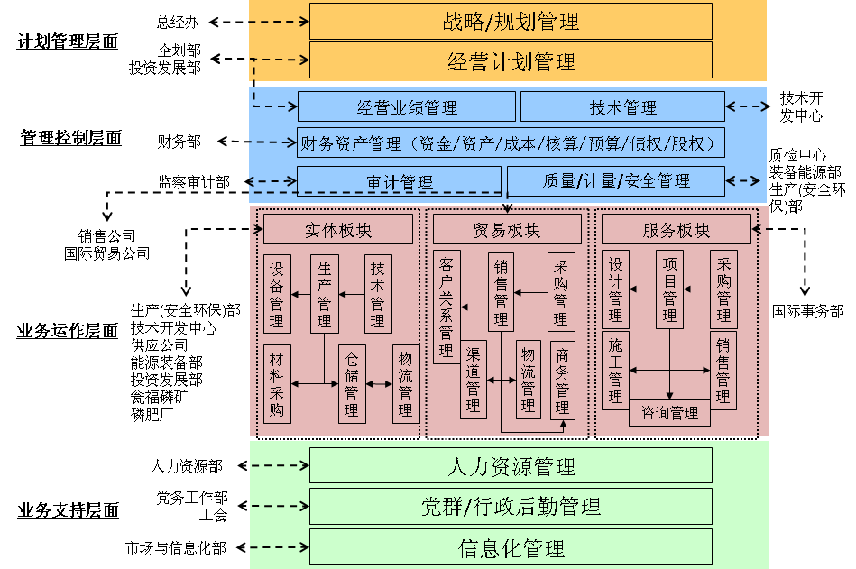
图4-1 瓮福集团的业务管理企业模型总图

4.1 战略层
通过对瓮福集团的战略分析，我们认为，瓮福集团的“国际化”、“金融化”、“信息化”三化战略没有以战略地图的形式展开和描述，瓮福集团的一些中层和低层人员理解不深，其中的关键成功因素和因果关系没有分析透彻，造成了能部门对企业战略缺乏深刻理解，对本部门工作与总体战略的联系理解不深，员工无法制定本部门的职能战略。
企业战略代表了发展方向，代表了发展思路，也代表了发展目标，而信息化战略作为企业战略不可或缺的技术支撑手段，逐渐成为企业的发展支撑和日常业务管理的重要组成部分，如何将二者有效地融合，是信息化战略的核心内容。本次信息化规划就是要从针对性和可操作性的角度，从战略的角度去认识信息化对企业战略实现所做出的潜在贡献，并制定信息化的建设步骤，逐步实现信息化建设目标。
瓮福集团应通过以集团经营战略为出发点制定信息化战略，满足业务管理需要。从企业全局的角度来统一规划信息化建设，整合集团内部信息流、资金流和物流，并在总体规划指导下开展信息化建设，不再允许各部门单独搞建设。信息化战略不能贪大求全，要适合瓮福集团核心业务职能实际需要和现实情况，可操作性逐步达成目标。
目前，企业高层还无法通过信息化手段，进行数据分析，为战略决策提供服务。
评价：信息化战略是对瓮福集团整体战略的有力支撑，瓮福集团中虽然有信息化战略方面的描述，但是仅停留在企业管理层面。没有执行手段将战略转化为实际工作。信息化战略的实现没有保障。目前瓮福集团的信息化战略不能支撑和服务于全集团的战略目标与战略执行力。同时企业高层也无法通过信息化手段进行战略决策。

4.2 管控层
通过对瓮福集团的IT战略、业务管理与组织职能现状的分析，可以看出IT管理组织职能存在定位模糊、职能不强、无下级执行机构、职能不健全等情况。在将来的职能管控工作中，瓮福集团应该明确IT管理部门的定位，补充其缺失的职能。将IT组织的职能由维护和辅助逐步转变为对企业管理信息化的建设指导和促进。
未来瓮福集团的管控手段只有信赖于信息才能得以有效实现，而目前无论是从应用系统的建设还是管控流程的设计上都离信息化管控的要求相去甚远，而对于瓮福集团这样一个跨地域、跨行业、多种产权结构的大型集团，需要通过有效的信息化手段才能得以实现。
评论：经过前期对瓮福集团管控模式的分析，瓮福集团对下属分公司的管理和控制属于“操作管控型”，未来将向“ 战略管理型”发展。瓮福集团目前的信息化建设水平不能满足集团对下属分子公司的有效管控。

4.3 业务层
在业务层面虽然有了一些信息化方面的应用，但整体上也看，信息化水平还较低，同时存在系统之间互不相联，财务数据和业务数据不相符合等问题。迫切需要在企业层面建立统一的物料编码同时规划企业服务总线，基于SOA架构进行整体业务信息化的设计规划，以提早避免出现“信息孤岛”现象。
瓮福集团人员的信息化应用水平可以满足企业将来的信息化建设的需要，但是在对管理信息化的认识上还存在偏差。这种对企业管理信息化认识不足的情况会对将来的管理信息化建设带来障碍，甚至会导致企业管理信息化建设方向的偏差。
需要通过培训、参与、运用加强业务人员对管理信息化的认识，为瓮福集团进行管理信息化建设打下基础。
评论：业务系统差距较大，需要根据具体需求，整体规划。瓮福集团核心业务员工的计算机运用基础基本能够支撑信息化系统的使用，但是需要对管理信息化的认识提高。

4.4 支撑层
IT管理组织职能存在定位模糊、职能不强、无职能不健全等情况，不利于后期信息化工作的全面开展，需要进行重新定位，提升信息管理部门的话语权。
瓮福集团目前所建应用系统仅是管理系统中的一部分，不能对企业经营管理起到全面支撑作用。由于缺乏IT 战略和配套的管理模式、组织职能定位，信息无法共享现象严重，有必要通过此次IT 规划项目制定瓮福集团的信息化建设的行动方略，为下一步进行信息系统整合提供指导，加速实现瓮福集团“国际化、金融化、信息化”的最终目标。以提高企业的管理能力和水平，提升企业的核心竞争力。

表4-1 瓮福集团信息化水平评价
类别 | 评估意见 | 状况
信息规范 | 部分实现 | 部分开展。对于物料编码、会计科目、客户、供应商进行了一定程度上的统一规范，但还有相当的差距
数据源统一 | 部分实现 | 基层工作人员大量数据相互屏蔽或者重复录入。
信息传递 | 简单实现 | 各职能部门和业务中心缺乏有效的信息共享平台；目前通过系统间简单的信息传递，信息单向流转，缺乏反馈。
信息共享 | 部分实现 | 职能部门和业务中心对信息需求有很多共性，但目前这些信息都掌握在不同的部门中。共享程度低，信息孤岛严重。
信息的合理利用 | 简单实现 | 信息的综合利用能力比较差，已采集信息的利用程度较低。
评论：瓮福集团现有的信息管理部门定位需要提升。同时，管理信息化应用系统不能完全支持企业业务，需要进行升级和整合。

第五章 行业案例介绍

5.1 辽宁华锦化工集团信息化案例介绍

5.1.1 项目背景
辽宁华锦化工集团有限责任公司以化学肥料和合成树脂为主业，是跨地区经营的大型化工企业。公司总部位于辽宁省盘锦市，拥有辽宁盘锦、辽宁葫芦岛、新疆库车三个生产基地，控股辽宁华锦通达化工股份有限公司（简称“辽通化工”，代码000059），下属分、子公司10余家，是中国500强企业和中国石化百强企业之一。公司现有总资产近百亿元，职工上万人。信息化主要解决的是集团财务管控的问题，而且要求实现财务业务一体化，并逐渐解决集团供应链管控的问题。

5.1.2 应用系统实现
辽宁华锦化工是有一定信息化基础的集团企业，其信息化需求在满足财务管理需求之后，一般来说都已经应用了一些简单的、单独的进销存软件，这个时候管理的中心和要求就是三个方面：
- 财务业务一体化；
- 原有的简单的、单独的进销存软件功能提升；
- 集团企业会有进行集团层面的供应链管控需求（销售、库存、物流和采购，尤其是集中采购）。
针对辽宁华锦化工信息化的需求，提出的解决方案为以下：
- NC集团财务管控方案+集团供应链+化工行业特色；
- 集团财务管控体系：包括预算、资产、资金、核算、内控和UAP平台管控体系；
- 集团供应链管控体系：销售、库存、物流和采购的集团管控，尤其是集中采购；
- 化工行业特色：大宗物资管理、多计量单位管理、电子招投标、多属性管理、计量系统接口、备品备件五权分离管理模式等。
综合辽宁华锦化工战略发展及业务发展需求，华锦化工的信息化功能架构图如下所示：
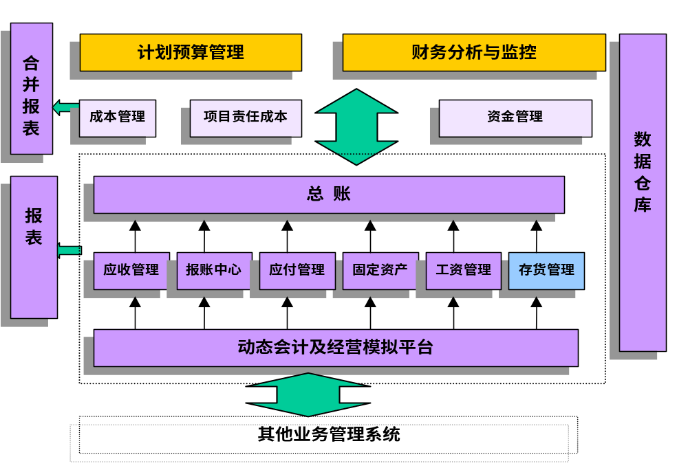
图5-1 辽宁华锦集团管控应用功能架构图

5.1.3 应用系统价值
通过应用系统的实施，辽宁华锦化工已逐步从中受益：
- 依托先进的网络技术保证会计信息完整实时；科学合理的核算流程，确保核算数据真实准确；
- 建立起完善的内控制度，帮助企业建立起以全面计划预算为核心的财务管理体系；
- 帮助企业合理利用资金，有效控制资金风险，会计信息准确实时，监控合理有效；
- 帮助企业建立起一套适合化工行业全面的成本管理体系；
- 帮助企业建立起一套完整全面的财务分析体系；
- 提升管理水平，增强企业竞争力。

5.2 天原化工集团信息化案例介绍

5.2.1 项目背景
天原集团创建于1944年，是中国最早的氯碱化工企业之一。天原集团是一个集氯碱化工、精细化工、建筑材料、煤化工于一体的企业集团。为用户提供聚氯乙烯、烧碱、水合肼、ADC发泡剂、三聚磷酸钠、六偏磷酸钠、水泥、林产化工等系列不同规格型号产品，营销网络遍及全国主要大中城市，产品出口到欧洲、美洲、非洲、亚洲二十多个国家和地区。
宜宾天原化工企业的发展将主要分为两个阶段：
第一个阶段以自身即氯碱主业发展为主，通过向上游原料供应扩张，实现煤电化工产业规模的进一步扩大，争取在2009年实现氯碱、聚氯乙烯、纸三个产品年产量100万吨，年收入达100亿元的战略目标。
第二个阶段以自身的进一步发展为主导，大力发展下游深加工化工产品、纸业等等，通过兼并、收购等向下游延伸产品领域扩张，构建大产业链集团型化工企业的战略目标。
宜宾天原集团的成立，使得宜宾天原原有的管理体制与现行的经营业务出现了比较大的偏差，企业面临着许多新的挑战：
- 激烈的市场竞争要求企业有实时的信息查询与快速的市场反映；
- 宜宾天原集团企业要很好的发挥其规模效应，必须合理有效地分配利用其共有资源，如：共同的客户群体、共同的产业链、资金来源相同、共同的品牌、共同的文化等；
- 宜宾天原集团与子公司在资金、声誉、产业链上的联系，要求集团必须有针对子公司的权力制约体制；
- 宜宾天原集团要对子公司管理层进行必要的绩效管理以促进其发展。
因此，如何规范集团法人治理结构，如何处理集团集权和分权的关系，如何实现集团内部信息的快速传递，加强内部的业务协同，更好地发挥集团规模效益，如何强化集团对分子机构的监控和激励等成为集团化企业当前管理中亟需解决的问题。

5.2.2 应用系统实现
宜宾天原化工是信息化基础较强的集团企业，其信息化需求在满足基本管理需求之后，一般来说都已经应用了某单独厂家或者多家厂家的软件，基本上涵盖了ERP软件的大部分功能，即使是生产管理也使用了一些简单的管理软件和MES/DCS系统软件。这个时候管理的中心和要求就是以下两个方面：
- 财务业务一体化之后向计划体系、生产和成本控制上管理升级；
- 集团企业的集团管控需求，从财务、供应链到计划管控，多工厂按照车间模式独立运作，需要多系统进行集成或者整体替换升级。
基于对天原化工信息化现状的分析，用友提出宜宾天原的解决方案为：
- NC集团财务管控方案+集团供应链+化工行业特色+生产制造+成本管理：
- 集团财务管控体系：包括预算、资产、资金、核算、内控，和UAP平台管控体系
- 集团供应链管控体系：销售、库存、物流和采购的集团管控，尤其是集中采购；
- 化工行业特色：大宗物资管理、多计量单位管理、电子招投标、多属性管理、计量系统接口、备品备件五权分离管理模式等；
- 生产制造：推拉结合生产计划体系、配方管理、生产实绩管理、物料平衡和返工管理等；
- 成本管理：精细化成本核算、日成本管理考核、多联副产品成本计算和循环成本处理等；
根据天原化工的信息化需求以及建设目标，提出宜宾天原化工信息化建设的整体规划蓝图，如下所示：

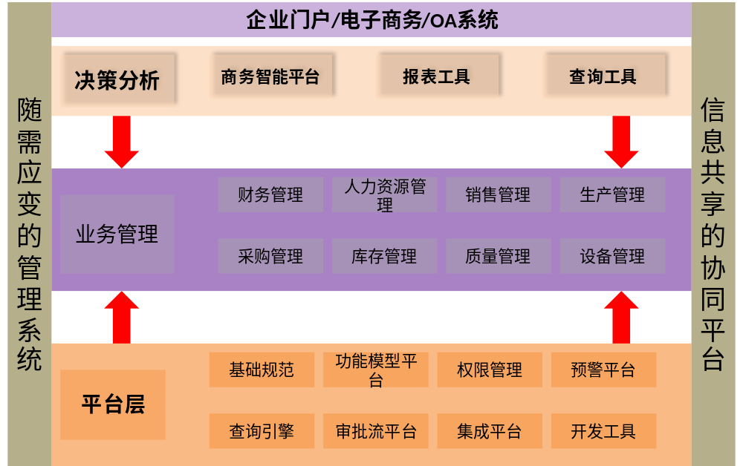
图5-2 天原化工信息化建设的整体规划蓝图

5.2.3 应用系统价值
通过ERP系统的实施，双方项目组对软件系统的理解与对企业管理的深刻认识有机的结合起来，并应用到整个实施过程中。并将对企业综合管理水平进一步提高产生积极而深远的影响。应用系统的价值主要体现在以下方面：
- 构建面向产业链的网络化信息集中管理，业务协同运作，集团统一监控的宜宾天原集团信息化统一管理平台；
- 通过宜宾天原信息化统一管理平台，规范全集团所有基础档案信息，进而支持天原规范化、标准化、模式化的先进管理模式和业务管理流程以及流程的灵活调整；
- 在实现人财物信息一体化管理的基础上，为各级经营管理者和决策者提供各类经营管理和决策的统计分析与评价信息，以提高企业经营管理和决策的科学性。

—— 正文完 ——

